

PROJETO
PROJ_MAP
( SISTEMA DE MAPAS OPERACIONAIS )

Versão 1.0

Documentação Técnica

Deus seja Louvado!

1. Índice

COD | DESCRIÇÃO | PÁG
01 | 1. ÍNDICE | 02
02 | 2. ANÁLISE DE REQUISITOS 2.1 INTRODUÇÃO | 03
03 | 2.2 MODAL ( RODOVIÁRIO ) | 04
04 | 2.3 GRUPO REDENTOR | 05
05 | 3. PROJETO PROJMAP | 06
06 | 4. ARQUITETURA | 07
07 | 5. INTERFACE GRÁFICA | 08
08 | 6. REGRAS DE NEGÓCIO | 11
09 | 7. REQUISITOS | 12
10 | 8. SERVIDOR | 13
11 | 8. SGBD | 14
12 | 8.1 PARÂMETROS DE CONEXÃO (ORACLE) | 14
13 | 8.2 PARÂMETROS DE CONEXÃO (MARIADB) | 15
14 | 8.3 ESTRUTURAS LÓGICAS | 16
15 | 8.4 CONSULTAS | 17
16 | 9. CONFIGURAÇÃO 9.1 CONFIGURAÇÃO (OPERACIONAL) | 26
17 | 9.2 CONFIGURAÇÃO (E-MAIL) | 27
18 | 9.3 CONFIGURAÇÃO ( CONTEÚDO) | 28
19 | 9.4 PARÂMETROS DE E-MAIL (SEGURANÇA E VALIDAÇÃO) | 29
20 | 9.5 PARÂMETROS DE CONFIGURAÇÃO DA APLICAÇÃO | 30
21 | 10. ANEXO | 31
22 | 10.1 DRIVERS ORACLE | 32
23 | 10.2 PRINCIPAIS COMANDOS LINUX UTILIZADOS NESTE PROJETO | 32
24 | 10.3 GLOSSÁRIO | 34

2. Análise de requisitos

2.1 Introdução

A região metropolitana da cidade do Rio De Janeiro tem atualmente, diversos modais de transporte urbano, disponibilizados a população carioca de um modo geral. Os principais são os seguintes; Ferroviário (Trem e metrô), Aeroviário e Rodoviário. Dentre estas opções, com certeza o rodoviário é o modal de maior capilaridade. Tendo em vista que por meio do mesmo, se pode ter acesso a qualquer parte da região metropolitana.
No âmbito municipal, cabe a Secretária de transporte do município do Rio De Janeiro, administrar toda a infraestrutura de transporte da cidade. Bem como, definir diretrizes e regras gerais para que a demanda na área de mobilidade urbana na cidade seja atendida de modo adequado.
Neste contexto, as empresas privadas do modal Rodoviário (ônibus, caminhão, etc...), seguem regras preestabelecidas pela secretária de transportes da cidade. Procurando adequar sua infraestrutura interna, de modo tal a atender a demanda de mobilidade da população de modo geral.
O projeto SAE visa suprir a demanda interna, de uma organização privada que atua no modal “Rodoviário”; O grupo Redentor. Trata-se de um sistema de informação, que deverá atender algumas necessidades operacionais específicas das empresas do grupo.

2.2 Modal ( Rodoviário )

O sistema de transporte urbano carioca conta hoje com todos os principais modais de transporte. Sendo o rodoviário,o que tem a maior abrangência e quantidade de usuários. Sendo dotado de linhas de ônibus, que atendem todos os bairros da cidade.
No entanto, devido a reivindicação da sociedade por um sistema de transporte que possibilite uma mobilidade de melhor qualidade, a prefeitura decidiu dividir a região metropolitana da cidade em 4 (Quatro) áreas distintas.
Optou por entregar a iniciativa privada, por meio de licitação pública, cada uma destas áreas geográficas, de modo a simplificar e racionalizar a administração do sistema de transporte na cidade. Deste modo, as empresas de ônibus deixaram de ser permissionárias, para ser concessionárias . No entanto, devido ao tamanho de cada uma destas áreas e sua enorme demanda, nenhuma empresa tinha na ocasião a infraestrutura necessária para atender a demanda que se apresentou. Motivo pelo qual, o setor privado rodoviário da cidade, decidiu se reunir em “consórcios”, com o intuito de se unir e atender a nova estrutura de transporte urbano que se apresentou.
Deste modo, foram criados os seguintes consórcios rodoviários na cidade:

Cod | Consórcio
01 | Transcarioca
02 | Internorte
03 | Intersul
04 | Santa Cruz

2.3 Grupo Redentor

O grupo Redentor atua na área de transporte (Modal “Rodoviário” ). É composto das seguintes empresas; Redentor, Barra e Futuro. A área de atuação abrange grande parte da região metropolitana da cidade do Rio De Janeiro. A empresa disponibiliza a população linhas de ônibus, obtidas mediante concessão pública. Cuja finalidade é atender a população carioca, no que se refere a sua demanda por mobilidade no modal rodoviário dentro do perímetro urbano da metrópole carioca.
Os serviços de transporte são ofertados a cidade 7 dias por semana,24 horas por dia. A quantidade de linhas e carros, é definida, obedecendo-se a determinados critérios que tem por objetivo adequar a demanda a estrutura que a empresa tem condição de disponibilizar.
Para planejar toda logística operacional inerente a dinâmica do transporte que ocorre na cidade, o grupo Redentor tem um setor operacional denominado “Tráfego”. Que com o suporte do setor de “Planejamento”, tem a responsabilidade de planejar, executar e monitorar as frotas das 3(três) empresas do grupo.
No setor Tráfego, existe uma área denominada Setor De Escala, cuja função é a de planejar as escalas de trabalho dos colaboradores (Motoristas), que atuam nas linhas de ônibus que trafegam na área urbana. Embora o setor de planejamento, defina as diretrizes básicas da rotina operacional, na prática inúmeros imprevistos ocorrem na rotina diária. Devido a estes imprevistos, o setor de escala atua no sentido de adequar o que foi definido no planejamento a realidade operacional da rotina diária.
O Grupo Redentor, atua hoje em 3 (Três) consórcios cidade: Transcarioca, Intersul e Santa Cruz. Procurando sistematicamente aumentar e capacitar sua infraestutura, de modo a atender as necessidades de cada região citada. É importante mencionar ainda, que o grupo Redentor, é filiado a “Rio ônibus”. Que é o sindicato das empresas de ônibus da cidade do Rio De Janeiro. Organização que congrega os empresários que atuam no segmento de transporte rodoviário (ônibus) no Rio De Janeiro.

3. Projeto ProjMap

O ProjMap (RedMapa — Sistema de MAPAS Operacionais) é uma aplicação WEB mobile-first desenvolvida para o Grupo Redentor, com o propósito de digitalizar e modernizar a gestão operacional da frota de ônibus do grupo Redentor.

O sistema substitui o processo manual de elaboração e consulta de MAPAS — documentos operacionais que registram, para cada dia e turno, a escala de veículos, motoristas e viagens de uma linha — permitindo que despachantes e administradores trabalhem diretamente em smartphones ou tablets, no pátio ou em campo.

O objetivo principal do ProjMap é centralizar, em uma única plataforma, o ciclo completo de um MAPA: cadastro do cabeçalho (data, jornada, empresa, linha e turno), manutenção dos carros alocados e registro das viagens de cada veículo, com persistência confiável, controle de acesso por perfil e interface adaptada ao uso móvel.

O público-alvo são colaboradores do setor de Tráfego — em especial despachantes (perfil operacional) e administradores (perfil de gestão). O acesso é individualizado por matrícula e senha; no primeiro login o usuário deve cadastrar senha definitiva, substituindo a senha provisória definida no cadastro interno (Administrador).

Principais funcionalidades — Autenticação: login por matrícula e senha, troca obrigatória de senha no primeiro acesso, sessão autenticada via cookie HttpOnly (redmapa_sid) e logout explícito que invalida a sessão no servidor.

Lista de MAPAS (Lista_mapa): visualização tabular dos MAPAS cadastrados — número (cod_map), empresa, linha e turno — com seleção de registro para edição e ícone "+" para inclusão de novo MAPA.

Cadastro de MAPA (Cad_mapa): formulário de cabeçalho em modo inclusão ou edição, com geração automática do código numérico do MAPA (cinco dígitos), campos de data, início e fim de jornada, empresa, linha, turno e despachante vinculado à sessão.

Tela Mapa: área superior com listagem de carros (itens do MAPA) e área inferior com viagens do carro selecionado; permite editar cabeçalho, incluir/alterar/excluir carros e viagens conforme as regras de negócio do módulo MAPA.

Perfis de acesso: Administrador (codigo_perfil = 1) e Despachante (codigo_perfil = 2). Ambos acessam o módulo MAPA após autenticação; demais perfis e autorizações complementares seguem especificação nos capítulos de Requisitos e Regras de Negócio.

Stack tecnológica (visão resumida): FrontEnd React Native HTML, CSS e JavaScript consome API REST JSON implementada em Python (Flask); dados persistidos em MariaDB (banco map). Configurações sensíveis de conexão são armazenadas de forma criptografada (Fernet) em arquivos .dat protegidos por chave externa ao repositório.

Estado de evolução: o BackEnd de autenticação (/api/v1/auth/*), a camada de acesso a dados (DAL) e o modelo relacional do banco já estão implementados; as telas de interface e endpoints REST do módulo MAPA seguem especificação detalhada neste documento.

Convenções: RedMapa é o nome da aplicação; PROJ_MAP identifica o repositório e o projeto de desenvolvimento; MAPA (maiúsculas) designa o documento operacional gerenciado pelo sistema. Detalhes de arquitetura, deploy e segurança encontram-se no capítulo 4 deste documento.

4. Análise de requisitos
A Análise de requisitos é uma técnica da engenharia de software, que tem por objetivo determinar as necessidades reais do cliente.Há diversas técnicas utilizadas no mercado, que podem ser utilizadas. Para este projeto em particular, defini as seguintes ferramentas citadas abaixo, por considerar que são apropriadas para o contexto operacional do Grupo Redentor :
Cod | Técnica
01 | Entrevistas
02 | Análise de documentos
03 | Observação de processos

2.1 Fontes de informação
Abaixo segue lista dos colaboradores que tem atuado como fonte de informação para o projeto. Ou seja, são funcionários que tem conhecimento total ou parcial dos processos operacionais internos. Atuando deste modo, como fonte de informação importante na análise de requisitos do sistema:
Cod | Stakeholder | Função | Setor
01 | Diretoria (Franklin ) | Diretor de TI | TI

Cod | Colaborador | Função | Setor
01 | André | Gerente de TI | TI
02 | Jessé | Supervisor | Planejamento

5. O Escopo

A quantidade e diversidade dos processos operacionais é grande. De modo que se faz necessário definir quais serão as necessidades que o sistema deverá atender, e quais aquelas que não. Isto é importante, pois se a abrangência do sistema for muito grande, o tempo de desenvolvimento poderá ser demasiado grande, comprometendo a viabilidade de seu uso no futuro. Por outro lado, deve ter recursos que de fato proporcionem aumento na eficácia e(ou) eficiência dos processos internos da área operacional.

5.1 O que o sistema oferece:
Cod | Recursos | Descrição
01 | Autenticação de usuário | Login por matrícula e senha; troca obrigatória de senha provisória no primeiro acesso; logout (Sair) com invalidação de sessão.
02 | Controle de acesso | Perfis Administrador (codigo_perfil = 1) e Despachante (codigo_perfil = 2); autorização conforme perfil armazenado na sessão server-side.
03 | Lista de MAPAS (Lista_mapa) | Listagem tabular de MAPAS (número, empresa, linha, turno); seleção para edição; inclusão de novo MAPA via ícone "+".
04 | Cadastro de MAPA (Cad_mapa) | Formulário de cabeçalho (data, início/fim de jornada, empresa, linha, turno); cod_map gerado automaticamente; modos inclusão e edição.
05 | Tela Mapa (detalhe operacional) | Gestão de carros (tb_item_map) e viagens (tb_viagem) do MAPA selecionado; edição de cabeçalho, carros e viagens conforme regras de negócio.
06 | Interface mobile-first | FrontEnd WEB responsivo (HTML, CSS, JavaScript) otimizado para smartphone; identidade visual RedMapa (shell bege, fonte Calibri).
07 | API REST (BackEnd Python/Flask) | Endpoints de autenticação (/api/v1/auth/*) implementados; endpoints do módulo MAPA conforme requisitos; respostas em JSON.
08 | Persistência e integridade de dados | Armazenamento em MariaDB (banco map); acesso via DAL (pool de conexões, cache, circuit breaker); configurações criptografadas (Fernet).

5.2 O que o sistema não oferece:
O sistema não deverá oferecer qualquer funcionalidade, que não tenha sido explicitamente citada acima. No entanto, como foi projetado visando o aumento de seus recursos no futuro. O sistema poderá no futuro incorporar outras funcionalidades que a empresa julgar necessárias.

6. Arquitetura

6.1 Visão geral
O RedMapa segue uma arquitetura cliente-servidor em camadas, com FrontEnd dinâmico (React Native/Rective Native) consumindo uma API REST JSON implementada em Python (Flask), persistindo dados em MariaDB.

┌─────────────────┐ HTTPS/JSON ┌──────────────────────┐ SQL ┌─────────────┐
│ Cliente WEB │ ◄─────────────────► │ BackEnd Python │ ◄──────────► │ MariaDB │
│ (browser) │ cookie HttpOnly │ Flask + DAL │ pymysql │ banco map │
└─────────────────┘ └──────────────────────┘ └─────────────┘
│
│ sessão em memória
▼
SessionStore (processo)
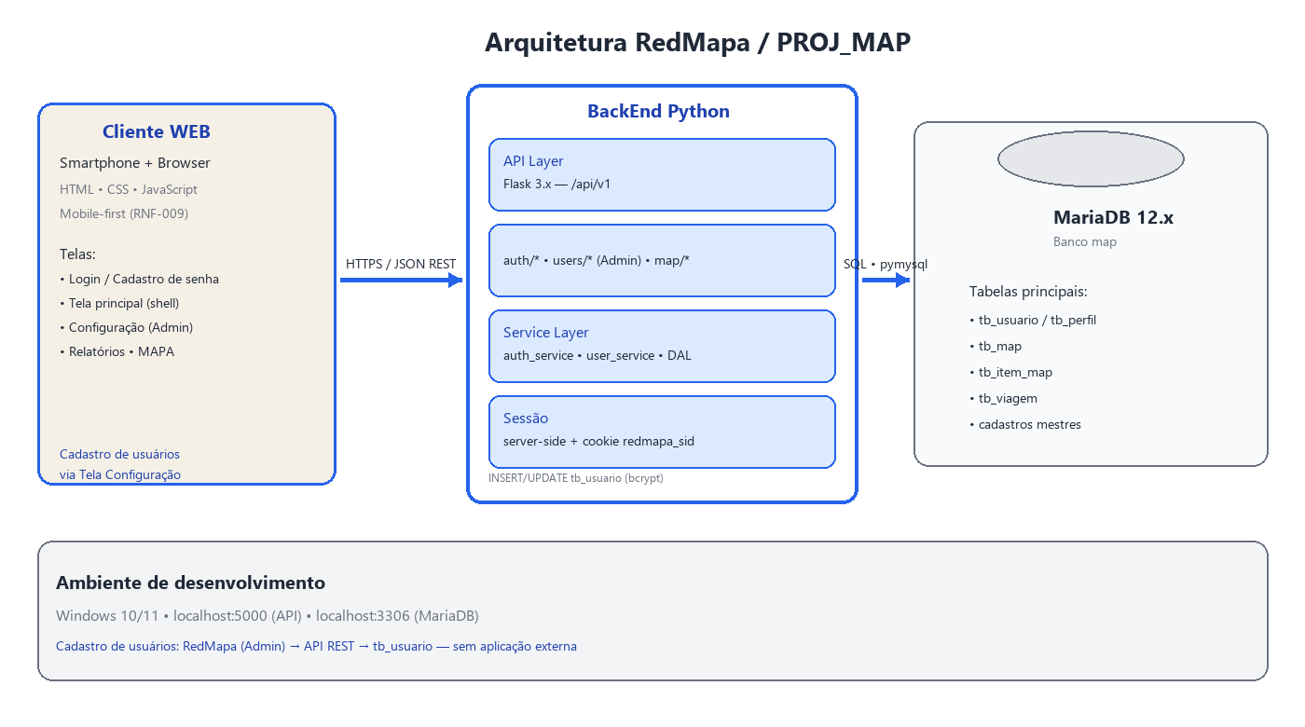

Estrutura do projeto:

6.2 Sistema operacional e ambiente
Aspecto | Especificação
SO de desenvolvimento | Microsoft Windows 10/11 (ambiente atual do projeto)
SO de produção (alvo) | Linux (VPS) ou Windows Server — a definir no deploy
Shell / automação | PowerShell (scripts/setup_mariadb.ps1, scripts/reinstalar_mariadb.ps1)
Runtime Python | Python 3.11+
Servidor de banco | MariaDB 12.x
Ambiente local | localhost — API na porta 5000, MariaDB na porta 3306

6.3 Stack tecnológica
6.3.1 FrontEnd (planejado / em especificação)
Tecnologia | Uso | Observação
HTML5 | Estrutura das telas
CSS3 | Layout responsivo, mobile-first
JavaScript (ES6+) | HTML5, CSS3, JavaScript (ES6+) e React Native (componentes mobile-first); fetch com credentials: include; tema bege, Calibri/Segoe UI, botões com contraste AA.
Fonte | Calibri (fallback: Segoe UI, sans-serif)
React Native | Componentes mobile-first (telas Login, Principal, MAPA)

O FrontEnd React Native (Expo) está na pasta FrontEnd/ (App.tsx, src/api, src/config, src/navigation, src/screens, src/utils). A estrutura completa do repositório está na seção 9.2.

6.3.2 BackEnd (implementado)
Tecnologia | Versão | Uso
Python | 3.11+ | Linguagem principal
Flask | ≥ 3.0 | Servidor HTTP, rotas REST, JSON
bcrypt | ≥ 4.1 | Hash e validação de senhas (cost 12)
pandas | ≥ 2.0 | Resultados de consultas SQL via DAL
pymysql | ≥ 1.1 | Driver MariaDB/MySQL
psycopg2-binary | ≥ 2.9 | Driver PostgreSQL (suporte alternativo no DAL)
cryptography (Fernet) | ≥ 42.0 | Descriptografia de arquivos .dat de configuração

7. Cronograma

Início | 20/07/2026
Término | 01/09/2026

Cod | Etapas | Duração (Dias) | Início | Término | SIT
01 | Análise de requisitos
1.1 | Arquitetura | 1 | 20/07/2026 | 20/07/2026 | OK
1.2 | Regras de negócio | 1 | 21/07/2026 | 21/07/2026 | OK
1.3 | Requisitos | 3 | 22/07/2026 | 24/07/2026 | OK
02 | Banco de dados
2.1 | Modelagem | 2 | 27/07/2026 | 28/07/2026 | OK
2.2 | Geração da base de dados | 1 | 28/07/2026 | 28/07/2026 | OK
03 | Interface gráfica (Telas) | 3 | 29/07/2026 | 31/07/2026
04 | Codificação | 15 | 03/07/2026 | 20/07/2026
05 | Testes | 5
06 | Homologação | 5
07 | Treinanento | 3
08 | Deploy | 1
09 | Documentação

8.) Interface gráfica ( Front End)

8.1 Tela 01

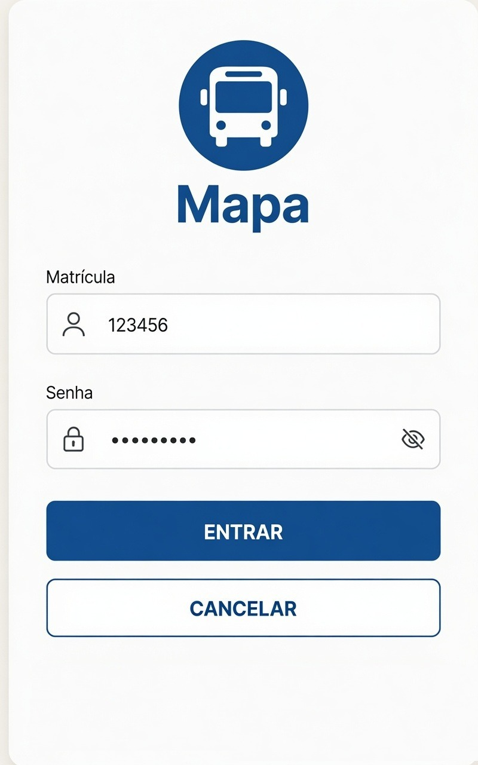

Tela 02:
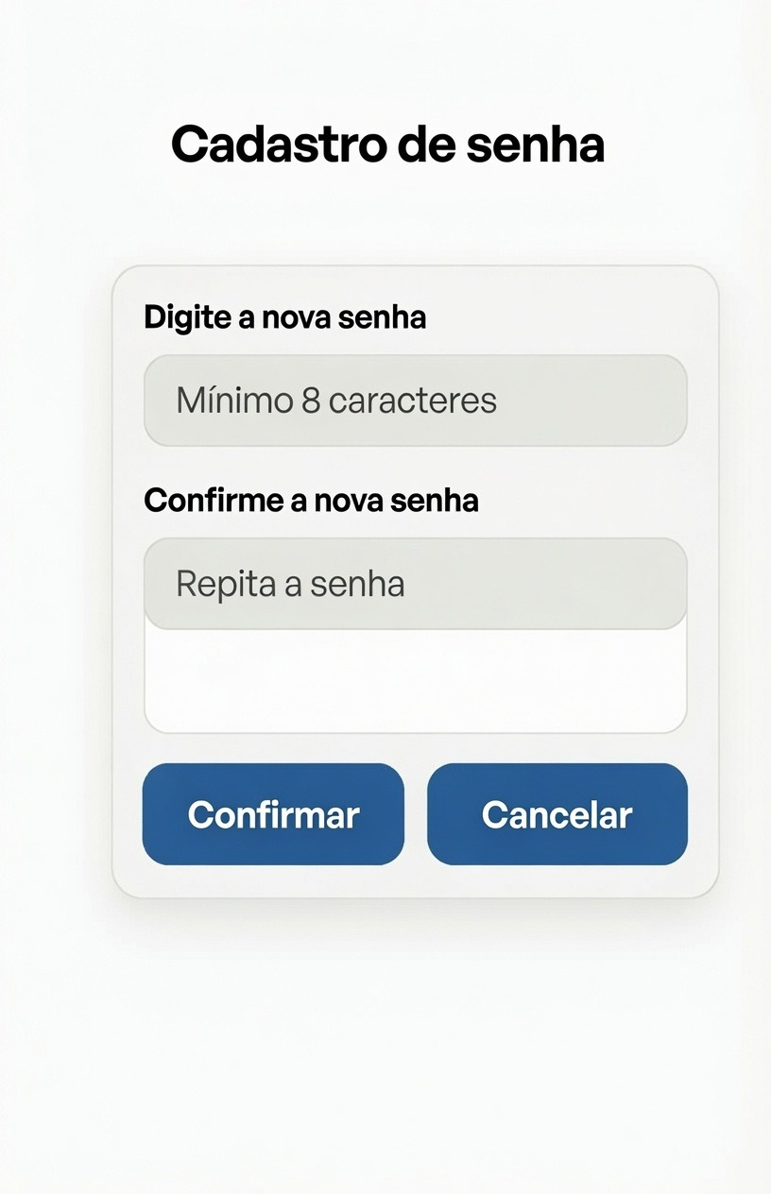

Tela 02:

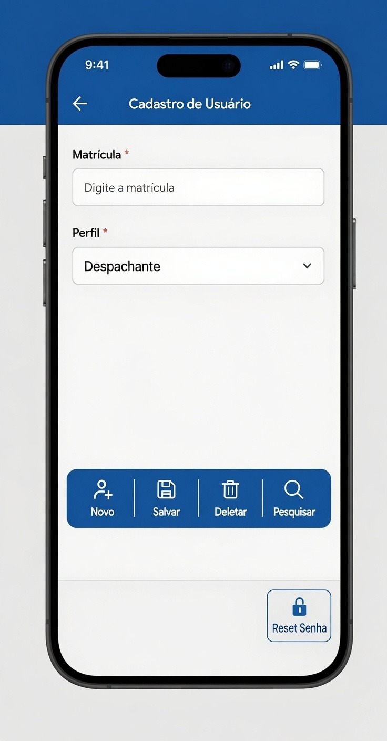

Tela 03:

Tela 04:
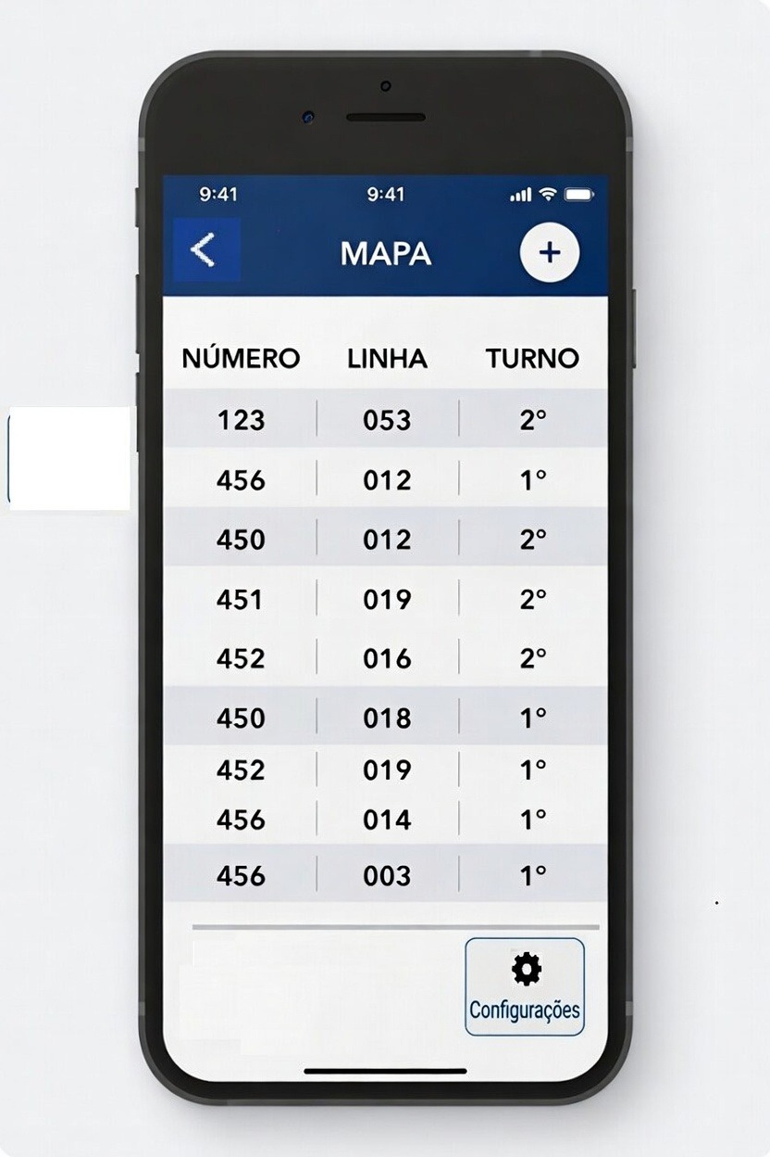

Tela 05:
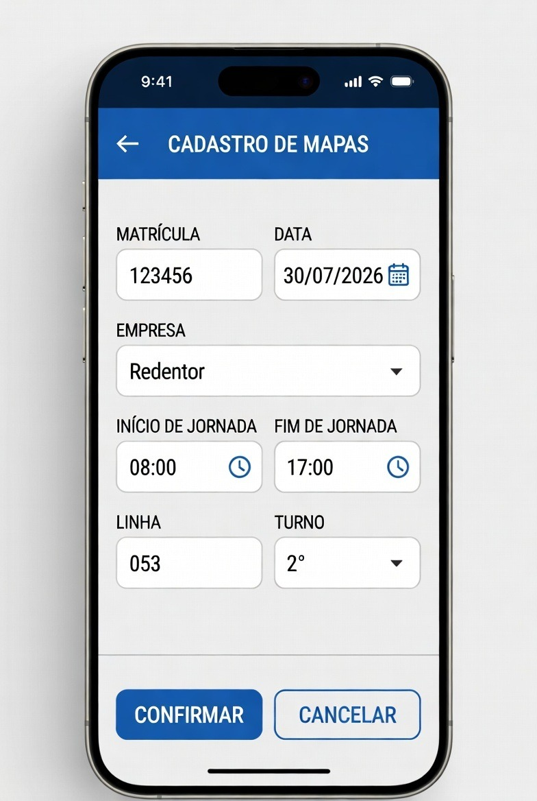

Tela 06

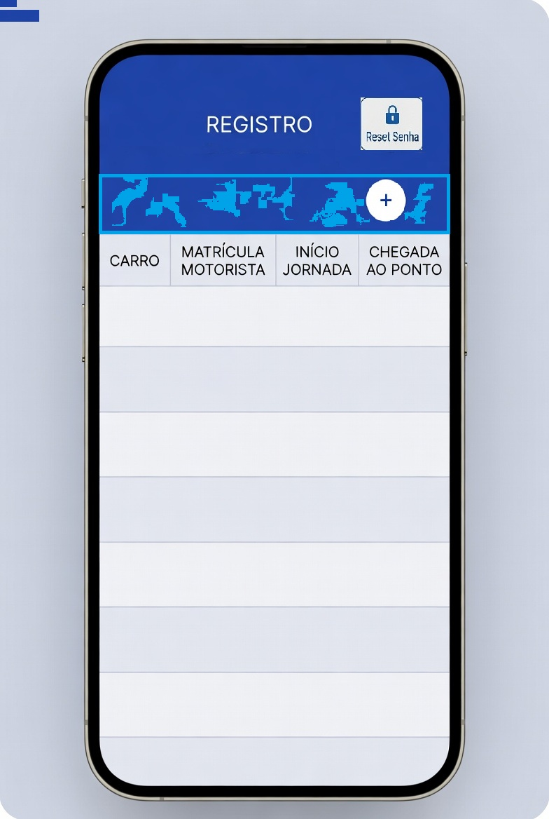

Tela 07:

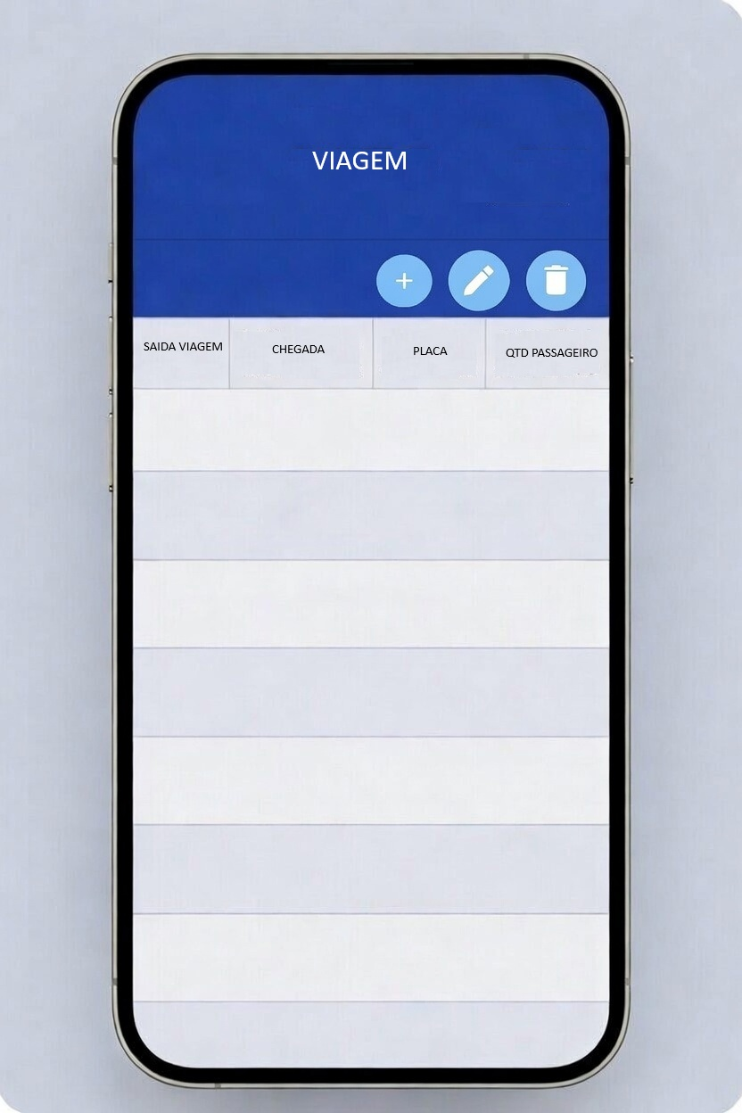

Tela 08:

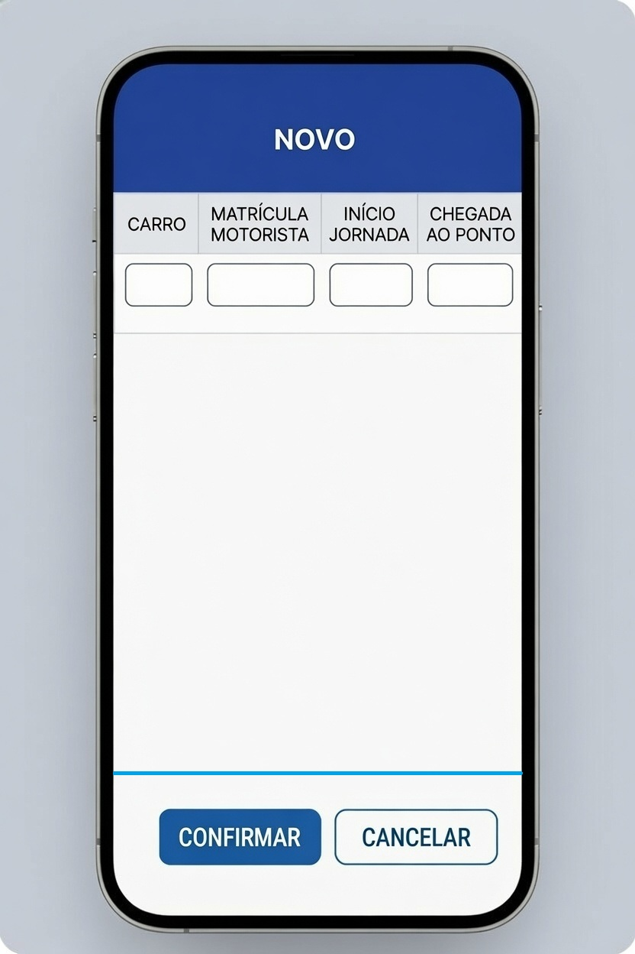

9. Banco de dados

Tecnologia | Uso
MariaDB | SGBD principal — banco map
PostgreSQL | Suporte opcional via DAL (schema_postgresql.sql, DAL/arquivos_crip/arq/map_PostGree.dat)
SQL | DDL em database/schema.sql, migrações em database/schema_migrate_*.sql

9.1 Camadas da aplicação
Camada | Responsabilidade | Artefatos
Apresentação | Telas WEB, UX mobile-first | (a implementar) HTML/CSS/JS
API / Controlador | Endpoints REST, cookies HTTP, status codes | BackEnd/app.py, BackEnd/auth_routes.py
Serviço / Domínio | Regras de autenticação, validações | BackEnd/auth_service.py
Sessão | Estado autenticado server-side | BackEnd/session_store.py, BackEnd/auth_session.py
Acesso a dados | Pool de conexões, queries, cache, circuit breaker | BackEnd/DAL.py
Configuração | Parâmetros criptografados de conexão | BackEnd/CONFIGURACAO.py, DAL/arquivos_crip/arq/*.dat, DAL/arquivos_crip/chave/chave.key
Persistência | Tabelas relacionais | MariaDB — ver Doc/DDL_Banco_MAP.md

9.2 Estrutura de pastas do projeto

PROJ_MAP/
├── DAL/ # Camada de acesso a dados (padrão PROJ_PAD)
│ ├── PROJ_GAC/ # Utilitário legado de configs criptografadas
│ │ ├── geradorArquivoConfiguracao.py
│ │ └── main.py
│ ├── arquivos_crip/ # Configurações sensíveis (Fernet)
│ │ ├── arq/ # Arquivos .dat criptografados
│ │ │ ├── map_MariaDB.dat # Conexão MariaDB (banco map)
│ │ │ ├── map_PostGree.dat # Conexão PostgreSQL (opcional)
│ │ │ └── … # Outros .dat de referência/legado
│ │ └── chave/
│ │ └── chave.key # Chave Fernet (não versionar)
│ ├── CONFIGURACAO.py # Leitura/descriptografia dos .dat
│ ├── DAL.py # Pool, queries, conexão DB
│ └── __init__.py
│
├── Doc/ # Documentação única do projeto
│ └── Doc_Proj_Map.odt # Especificação oficial
│
├── LOG/ # Logging da aplicação
│ ├── log/
│ │ └── proj_map_log_*.log
│ ├── LOG.py
│ └── __init__.py
│
├── database/ # Scripts SQL (DDL, seeds, migrações)
│ ├── schema.sql # tb_perfil, tb_usuario + seeds
│ ├── schema_operacional.sql # tb_map, tb_item_map, tb_viagem, mestres
│ ├── schema_seed.sql
│ ├── schema_postgresql.sql
│ └── schema_migrate_*.sql # Migrações incrementais
│
├── FrontEnd/ # FrontEnd — React Native (Expo)
│ ├── App.tsx # App inicial
│ ├── index.js
│ ├── package.json
│ ├── app.json
│ ├── babel.config.js
│ ├── tsconfig.json
│ └── src/
│ ├── api/ # Chamadas HTTP à API Flask
│ │ ├── client.ts
│ │ └── auth.ts
│ ├── config/ # URL da API, perfis, senha 12345
│ │ ├── api.ts
│ │ └── constants.ts
│ ├── navigation/ # Navegação (a implementar)
│ ├── screens/ # Telas RF-UI / RF-MAP-UI (a implementar)
│ ├── types/
│ │ └── index.ts
│ └── utils/
│ └── validation.ts # RF-RN-007
│
├── BackEnd/ # BackEnd — Flask (API REST)
│ ├── app.py # Entry point (/api/v1)
│ ├── auth_routes.py # /api/v1/auth/*
│ ├── auth_service.py # Login, troca de senha, bcrypt
│ ├── auth_session.py # Cookie redmapa_sid
│ ├── auth_middleware.py # Sessão, Admin, acesso MAPA
│ ├── session_store.py # Sessão e change_token em memória
│ ├── users_routes.py # /api/v1/users/* (Admin)
│ ├── users_service.py
│ ├── mapa_routes.py # /api/v1/mapa/*
│ ├── mapa_service.py
│ ├── constants.py # SENHA_PROVISORIA = 12345, perfis
│ ├── DAL.py # Reexport → DAL/DAL.py
│ ├── CONFIGURACAO.py # Reexport → DAL/CONFIGURACAO.py
│ └── __init__.py
│
├── scripts/ # Automação (ODT, DB, scaffold)
│ ├── odt_lib.py # Leitura/escrita Doc_Proj_Map.odt
│ ├── scaffold_frontend.py # Gera estrutura FrontEnd/
│ ├── gerar_configs_map.py # Gera .dat criptografados
│ ├── setup_mariadb.ps1
│ ├── reinstalar_mariadb.ps1
│ ├── sync_odt_regras_negocio.py
│ ├── sync_requisitos_odt.py
│ └── update_odt_*.py # Scripts de manutenção do ODT
│
├── .gitignore
└── requirements.txt # Dependências Python (Flask, bcrypt, …)

Visão por camada:
• FrontEnd → FrontEnd/ (React Native Expo)
• BackEnd → BackEnd/ (API REST JSON /api/v1)
• Dados → DAL/ + database/ (conexão DB + DDL/migrações)
• Documentação → Doc/ (somente Doc_Proj_Map.odt)
• Logs → LOG/
• Ferramentas → scripts/

9.3 Comunicação entre componentes

9.31 Protocolo
Trecho | Protocolo | Formato
Browser ↔ API | HTTP/HTTPS | JSON (Content-Type: application/json)
API ↔ MariaDB | TCP (porta 3306) | SQL parametrizado via pymysql
Cadastro usuários (Admin) ↔ API RedMapa | HTTPS/JSON | INSERT em tb_usuario via BackEnd (bcrypt)

9.32 Prefixo da API
Base: /api/v1
Autenticação: /api/v1/auth/*
Saúde: /api/v1/health
Módulo MAPA: /api/v1/... (a implementar)

9.33 Autenticação e sessão

Mecanismo | Descrição
Sessão autenticada | Server-side em memória; cookie redmapa_sid (HttpOnly, SameSite=Lax)
TTL da sessão | 8 horas, renovação deslizante a cada request
Primeiro acesso | Token change_token (15 min) no corpo JSON — sem cookie de sessão
Produção | REDMAPA_COOKIE_SECURE=true (cookie Secure em HTTPS)

9.34 Modelo de dados (visão arquitetural)

tb_usuario / tb_perfil (autenticação e perfis)
tb_empresa, tb_linha, tb_turno (cadastros mestres)
tb_motorista, tb_veiculo (cadastros operacionais)

tb_map (cabeçalho do MAPA)
└── tb_item_map (carros / itens)
└── tb_viagem (viagens por carro)

Convenção: chaves estrangeiras referenciam PK (id_*); códigos de negócio (cod_*) são UNIQUE. Documentação completa: Doc/DDL_Banco_MAP.md.

9.35 Integrações e utilitários
Sistema | Relação | Integração
Cadastro de usuários (RedMapa) | Administrador cadastra usuários em tb_usuario | HTTPS/JSON no banco; senha inicial bcrypt de 123456; não passa pela API RedMapa
PROJ_GAC | Utilitário legado de geração de configs | Mesmo padrão Fernet (DAL/arquivos_crip/chave/chave.key); referência histórica

9.36 Segurança (visão arquitetural)
Aspecto | Abordagem
Senhas | bcrypt cost 12; nunca armazenadas em texto puro
Configurações DB | Arquivos .dat criptografados com Fernet; chave.key fora do Git (.gitignore)
Sessão | Cookie HttpOnly; ID opaco (secrets.token_urlsafe); store server-side
Transporte | HTTPS obrigatório em produção
Mensagens de erro | Genéricas no login (anti-enumeração)
Autorização | Perfil na sessão (codigo_perfil: Administrador=1, Despachante=2)

9.37 Disponibilidade e escala

Aspecto | Decisão atual
Usuários simultâneos | ~100 (requisito Should)
Pool de conexões DB | Até 10 conexões (ConnectionPool no DAL)
Sessões | Em memória do processo Flask (reinício invalida sessões)
Cache de queries | TTL 300 s no DAL (QueryCache)
Resiliência DB | Circuit breaker no DAL (5 falhas → OPEN por 30 s)

Para múltiplas instâncias do BackEnd em produção, será necessário store de sessão compartilhado (ex.: Redis) — evolução futura, não implementada.

9.38 Deploy (visão alvo)

Componente | Opção de hospedagem
FrontEnd estático | CDN / Vercel / Nginx
BackEnd Flask | VPS Linux (Gunicorn/uWSGI + Nginx) ou Windows Server
MariaDB | Mesmo VPS ou servidor dedicado

Estudo preliminar de FrontEnd na Vercel: Doc_Proj_Map.odt. O BackEnd Python com sessão server-side e MariaDB não é candidato natural à Vercel serverless sem adaptações.

9.39 Variáveis de ambiente

Variável | Padrão | Descrição
REDMAPA_CONFIG | map_MariaDB.dat | Arquivo de configuração em DAL/arquivos_crip/arq/
REDMAPA_HOST | 0.0.0.0 | Host do servidor Flask
REDMAPA_PORT | 5000 | Porta da API
REDMAPA_COOKIE_SECURE | false | true em produção (HTTPS)
FLASK_DEBUG | 0 | 1 apenas em desenvolvimento

9.40 Execução local

# Dependências
python -m pip install -r requirements.txt

# BackEnd (API)
python -m BackEnd.app

# Banco — ver database/README.md

Serviço | URL / Host
API | http://localhost:5000/api/v1
Health check | http://localhost:5000/api/v1/health
MariaDB | localhost:3306 — banco map

9.41 Documentos relacionados
Documento | Conteúdo
Doc/Requisitos_Ciclo_Login_MAP.md | Requisitos e API de autenticação
Doc/Requisitos_Modulo_Mapa_MAP.md | Requisitos do módulo MAPA
Doc/DDL_Banco_MAP.md | Modelo de dados detalhado
database/README.md | Setup do banco MariaDB

10 Regras de negócio

Regras de negócio — Login e autenticação:

RF-RN-001

ITEM | TIPO | DESCRIÇÃO
01 | Descrição | Ponto de entrada
02 | Requisito | O ponto de entrada da aplicação, é a tela de login
03 | Aceite | Tela de Login operacional
04 | Prioridade | Must

RF-RN-002

ITEM | TIPO | DESCRIÇÃO
01 | Descrição | Perfis do sistema
02 | Requisito | O sistema possui dois perfis cadastrados em tb_perfil: Administrador (codigo_perfil = 1) e Despachante (codigo_perfil = 2). Todo usuário em tb_usuario referencia id_perfil (FK tb_perfil).
03 | Aceite | Seeds e cadastros utilizam somente perfis 1 e 2.
04 | Prioridade | Must

RF-RN-003

ITEM | TIPO | DESCRIÇÃO
01 | Descrição | Acesso por login (matrícula e senha)
02 | Requisito | O acesso à aplicação exige autenticação na tela Login: matrícula (campo Usuário) e senha obrigatórios. BackEnd valida via API /api/v1/auth/login contra tb_usuario.
03 | Aceite | Campos vazios ou credenciais inválidas impedem acesso autenticado.
04 | Prioridade | Must

RF-RN-003

ITEM | TIPO | DESCRIÇÃO
01 | Descrição | Identificação por matrícula
02 | Requisito | O usuário é identificado exclusivamente pela matrícula (tb_usuario.matricula, UNIQUE). A UI aceita somente dígitos no campo Usuário (RF-UI-006).
03 | Aceite | Login localiza registro por matricula antes de validar senha.
04 | Prioridade | Must

RF-RN-004

ITEM | TIPO | DESCRIÇÃO
01 | Descrição | Primeiro acesso (senha padrão 12345)
02 | Requisito | Primeiro acesso identificado por trocar_senha = 1. Senha provisória conhecida = 12345 (texto claro). No cadastro pelo Administrador ou após reset, tb_usuario.senha armazena hash bcrypt de 12345; trocar_senha = 1.
03 | Aceite | Login com 12345 autentica quando trocar_senha = 1.
04 | Prioridade | Must

Regras de negócio — Senha e criptografia:

RF-RN-005

ITEM | TIPO | DESCRIÇÃO
01 | Descrição | Cadastro da senha definitiva (1º acesso)
02 | Requisito | Após login OK com trocar_senha = 1, exibir Cadastro de senha. Usuário informa nova senha e confirmação (2 campos iguais). BackEnd valida política (RF-RN-007), gera hash bcrypt (cost 12), UPDATE tb_usuario SET senha = hash, trocar_senha = 0; invalida change_token; retorna ao Login sem sessão.
03 | Aceite | Confirmação divergente ou política inválida bloqueiam gravação.
04 | Prioridade | Must

RF-RN-006

ITEM | TIPO | DESCRIÇÃO
01 | Descrição | Armazenamento de senha em hash bcrypt
02 | Requisito | tb_usuario.senha armazena exclusivamente hash bcrypt (cost 12, formato $2b$12$...). Proibido texto puro ou criptografia reversível. Login valida com bcrypt.verify; FrontEnd nunca acessa a coluna senha.
03 | Aceite | Todos os registros possuem hash bcrypt válido.
04 | Prioridade | Must

RF-RN-007

ITEM | TIPO | DESCRIÇÃO
01 | Descrição | Política da senha definitiva
02 | Requisito | Senha definitiva: alfanumérica, mínimo 8 caracteres, ao menos 1 caractere especial. Validação idêntica no FrontEnd (pré-check) e BackEnd (obrigatório). Senha provisória 12345 não precisa cumprir esta política.
03 | Aceite | Senha fora da política retorna mensagem de validação (RF-UI-011).
04 | Prioridade | Must

RF-RN-009

ITEM | TIPO | DESCRIÇÃO
01 | Descrição | Resultado da autenticação no login
02 | Requisito | Ordem: (1) localizar por matricula; (2) se ativo = 0 → negar com mensagem genérica; (3) validar hash bcrypt; (4) se incorreta → negar; (5) se OK e trocar_senha = 1 → Cadastro de senha; (6) se OK e trocar_senha = 0 → tela principal autenticada (RF-UI-013).
03 | Aceite | Credenciais corretas + ativo = 1 concedem fluxo pós-login adequado.
04 | Prioridade | Must

Regras de negócio — Sessão e autorização:

RF-RN-008

ITEM | TIPO | DESCRIÇÃO
01 | Descrição | Sessão autenticada
02 | Requisito | Sessão server-side em memória; cookie redmapa_sid (HttpOnly, SameSite=Lax, Secure prod.); TTL 8 h renovação deslizante; payload id_usuario, matricula, codigo_perfil, nome; criar se trocar_senha = 0; uma sessão por usuário.
03 | Aceite | Recarregar com cookie válido mantém autenticação.
04 | Prioridade | Must

RF-RN-008a

ITEM | TIPO | DESCRIÇÃO
01 | Descrição | Token de troca de senha
02 | Requisito | Login OK com trocar_senha = 1: change_token opaco no JSON (sem cookie); TTL 15 min; escopo apenas troca de senha; single-use; FrontEnd guarda somente em memória JS.
03 | Aceite | Token expirado exige novo login.
04 | Prioridade | Must

RF-RN-010

ITEM | TIPO | DESCRIÇÃO
01 | Descrição | Validação de sessão em rotas protegidas
02 | Requisito | Ler cookie redmapa_sid; resolver sessão; inválida → 401 JSON genérico; válida → renovar TTL e expor id_usuario, matricula, codigo_perfil; revalidar ativo = 1 no banco.
03 | Aceite | APIs protegidas exigem sessão válida.
04 | Prioridade | Must

RF-RN-011

ITEM | TIPO | DESCRIÇÃO
01 | Descrição | Logout
02 | Requisito | Botão Sair → POST /api/v1/auth/logout; destruir sessão server-side; limpar cookie Max-Age=0; FrontEnd retorna ao Login.
03 | Aceite | Recarregar página não restaura acesso autenticado.
04 | Prioridade | Must

Regras de negócio — Cadastro de usuários:

RF-RN-013

ITEM | TIPO | DESCRIÇÃO
01 | Descrição | Cadastro de usuários (somente Administrador)
02 | Requisito | Módulo de cadastro de usuários acessível apenas por perfil Administrador (codigo_perfil = 1) via tela Configuração (RF-UI-020). Despachante não acessa cadastro (RF-UI-015). BackEnd exige sessão Admin em /api/v1/users/*.
03 | Aceite | Despachante recebe 403 ou UI desabilitada no cadastro.
04 | Prioridade | Must

RF-RN-014

ITEM | TIPO | DESCRIÇÃO
01 | Descrição | Funcionalidades do cadastro de usuários
02 | Requisito | O módulo Admin deve permitir: (1) cadastrar novo usuário com matrícula, nome e perfil (INSERT tb_usuario; senha inicial hash de 12345; trocar_senha = 1); (2) excluir usuário (DELETE); (3) editar perfil (UPDATE id_perfil); (4) resetar senha (botão dedicado — RF-RN-015).
03 | Aceite | CRUD reflete tb_usuario e tb_perfil conforme operações listadas.
04 | Prioridade | Must

RF-RN-015

ITEM | TIPO | DESCRIÇÃO
01 | Descrição | Reset de senha pelo Administrador
02 | Requisito | Ação Reset senha no cadastro de usuários: UPDATE tb_usuario SET senha = hash bcrypt de 12345, trocar_senha = 1. Usuário deve realizar novo primeiro acesso com 12345 e cadastrar senha definitiva.
03 | Aceite | Após reset, login com senha pessoal anterior falha; 12345 exige troca.
04 | Prioridade | Must

Regras de negócio — Módulo MAPA:

RF-MAP-RN-001

ITEM | TIPO | DESCRIÇÃO
01 | Descrição | Despachante e CRUD de MAPAS
02 | Requisito | Perfil operacional Despachante; CRUD completo cabeçalho, carros e viagens; tb_map.id_usuario = sessão; autorização perfil 1 ou 2; não gravar MAPA em nome de outro usuário.
03 | Aceite | Exclusão respeita FKs sem órfãos.
04 | Prioridade | Must

RF-MAP-RN-001b

ITEM | TIPO | DESCRIÇÃO
01 | Descrição | Perfis com acesso ao módulo MAPA
02 | Requisito | Autorizados: Administrador (1) e Despachante (2). Operador descontinuado. API MAPA retorna 403 se codigo_perfil ∉ {1, 2}. Seeds: 1001 Admin, 1002 Despachante.
03 | Aceite | Admin e Despachante acessam Lista_mapa, Cad_mapa e Mapa.
04 | Prioridade | Must

RF-MAP-RN-002

ITEM | TIPO | DESCRIÇÃO
01 | Descrição | Listagem (Lista_mapa)
02 | Requisito | Consultar tb_map com JOINs Empresa, Linha, Turno. Ordenação: data DESC, cod_map DESC.
03 | Aceite | Colunas conforme RF-MAP-UI-002.
04 | Prioridade | Must

RF-MAP-RN-003

ITEM | TIPO | DESCRIÇÃO
01 | Descrição | Persistência do cabeçalho (Cad_mapa → tb_map)
02 | Requisito | Inclusão: id_usuario da sessão; validar linha/turno/data/jornadas; gerar cod_map; INSERT; abrir Mapa. Edição: UPDATE sem alterar cod_map; abrir Mapa. Cad_mapa não grava tb_item_map nem tb_viagem.
03 | Aceite | Cabeçalho editável; cod_map imutável na edição.
04 | Prioridade | Must

RF-MAP-RN-003a

ITEM | TIPO | DESCRIÇÃO
01 | Descrição | Geração automática de cod_map
02 | Requisito | No INSERT: cod_map único 5 dígitos (00001–99999); gerado pelo BackEnd; imutável após criação; erro se esgotar combinações.
03 | Aceite | Dois MAPAS nunca compartilham o mesmo cod_map.
04 | Prioridade | Must

RF-MAP-RN-004

ITEM | TIPO | DESCRIÇÃO
01 | Descrição | Seleção de cadastros mestres
02 | Requisito | Empresa, Linha (filtrada por empresa), Turno, Veículo e Motorista: somente registros ativo = 1. Inativos não aparecem na UI nem são aceitos via API.
03 | Aceite | Mestres inativos rejeitados.
04 | Prioridade | Must

RF-MAP-RN-005

ITEM | TIPO | DESCRIÇÃO
01 | Descrição | Persistência de carros (tb_item_map)
02 | Requisito | N carros por MAPA; idmap = tb_map.id_registro; id_veiculo frota 5 dígitos; id_motorista de tb_motorista; hor_ini_jor, hor_fim_jor, chegada_ponto DATETIME.
03 | Aceite | CRUD de carros reflete imediatamente na tela Mapa.
04 | Prioridade | Must

RF-MAP-RN-006

ITEM | TIPO | DESCRIÇÃO
01 | Descrição | Persistência de viagens (tb_viagem)
02 | Requisito | N viagens por carro; vínculo id_item_registro; horario_saida e horario_chegada DATETIME; qtd_pas_ida e qtd_pas_volta inteiros ≥ 0.
03 | Aceite | Viagem vinculada a item existente; ambos Qtd persistidos.
04 | Prioridade | Must

RF-MAP-RN-007

ITEM | TIPO | DESCRIÇÃO
01 | Descrição | Consulta completa do MAPA
02 | Requisito | Ao abrir Mapa: cabeçalho + empresa/linha/turno/despachante; itens + veículo + motorista; viagens por item.
03 | Aceite | Hierarquia map → itens → viagens consistente com banco.
04 | Prioridade | Must

RF-MAP-RN-008

ITEM | TIPO | DESCRIÇÃO
01 | Descrição | Exclusão em cascata lógica
02 | Requisito | Excluir MAPA: viagens → itens → cabeçalho. Excluir carro: viagens → item. Excluir viagem: apenas viagem. Não permitir órfãos.
03 | Aceite | Nenhum órfão em tb_item_map ou tb_viagem.
04 | Prioridade | Must

11. Requisitos

Convenções utilizadas
ITEM | TIPO | DESCRIÇÃO
01 | RF | REQUISITO FUNCIONAL
02 | RNF | REQUISITO NÃO FUNCIONAL
03 | RN | REGRA DE NEGÓCIO
04 | UI | INTERFACE GRÁFICA (FRONT END)
05 | XXX | NÚMERO DO REQUISITO

Prioridade:
ITEM | TIPO | DESCRIÇÃO
01 | MUST | OBRIGATÓRIO
02 | SHOULD | DESEJÁVEL
03 | COULD | OPCIONAL

Legenda:
ITEM | TIPO | DESCRIÇÃO
01 | RN | REGRA DE NEGÓCIO
02 | UI | INTERFACE GRÁFICA (FRONT END)
03 | XXX | NÚMERO DO REQUISITO

11.1 Requisitos funcionais

Interface gráfica (Front End):

RF-UI-001
ITEM | TIPO | DESCRIÇÃO
01 | Descrição | Stack de apresentação
02 | Requisito | A interface deverá ser implementada com **HTML, CSS, JavaScript** e **React Native** (componentes mobile-first), com layout responsivo, priorizando uso em smartphone. React Native para telas nativas/híbridas; CSS para tema, tipografia e espaçamento consistentes com as boas práticas de acessibilidade (contraste, área de toque).
03 | Aceite | Telas Login, Cadastro de senha, Principal, Configuração, Relatórios e Mapa utilizáveis em viewport ≥ 360 px, sem scroll horizontal indesejado.
04 | Prioridade | Must

RF-RN-002

ITEM | TIPO | DESCRIÇÃO
01 | Descrição | A tela de login
02 | Requisito | O layout da tela de login será o da “tela 1” (Págna 13)
03 | Aceite | Tela de Login operacional
04 | Prioridade | Must

RF-UI-002
ITEM | TIPO | DESCRIÇÃO
01 | Descrição | Tela login (Composição)
02 | Requisito | A tela Login deverá conter:  1. Label `Usuário:` + campo de texto (matrícula)  2. Label `Senha:` + campo de senha, **abaixo** do usuário  3. Botões lado a lado na margem inferior: **Confirmar** e **Cancelar**
03 | Aceite | Telas Login, Cadastro de senha, Principal e Mapa utilizáveis em viewport ≥ 360px de largura, sem scroll horizontal indesejado.
04 | Prioridade | Must

RF-UI-003

ITEM | TIPO | DESCRIÇÃO
01 | Descrição | Tela login ( Foco e navegação por teclado )
02 | Requisito | - Ao exibir a tela, foco no campo **Usuário**  - Em **Enter** ou **Tab** no campo Usuário (após preenchimento), foco no campo **Senha**
03 | Aceite | Sequência de foco verificada em desktop e mobile (teclado virtual / hardware).
04 | Prioridade | Must

RF-UI-004

ITEM | TIPO | DESCRIÇÃO
01 | Descrição | Mascara do campo senha
02 | Requisito | Caracteres da senha deverão ser mascarados (exibição tipo `password` / `*`).
03 | Aceite | Inspeção do campo confirma `type="password"` (ou equivalente acessível).
04 | Prioridade | Must

RF-UI-005

ITEM | TIPO | DESCRIÇÃO
01 | Descrição | Validação de entrada da matrícula
02 | Requisito | O campo Usuário aceita **somente dígitos** (matrícula numérica).
03 | Aceite | Tentativa de digitar letras/símbolos é bloqueada ou rejeitada antes do envio.
04 | Prioridade | Must

RF-UI-006

ITEM | TIPO | DESCRIÇÃO
01 | Descrição | FeedBack de login inválido
02 | Requisito | Quando a autenticação falhar (ver RF-RN-003), a UI deverá:  1. Limpar campos Usuário e Senha  2. Focar o campo Usuário  3. Exibir mensagem **`login inválido!`** com botão **OK**
03 | Aceite | Após fechar o OK, o formulário está vazio e o cursor/foco está em Usuário.
04 | Prioridade | Must

RF-UI-007

ITEM | TIPO | DESCRIÇÃO
01 | Descrição | Navegação pós-login bem sucedido
02 | Requisito | Após Confirmar no Login, a UI só avança se o BackEnd confirmar autenticação válida (RF-RN-003), nesta ordem: (1) Validar matrícula + senha (incluindo senha provisória 123456 no primeiro acesso); (2) Se autenticação OK e trocar_senha = 1 → fechar Login e abrir Cadastro de senha; (3) Se autenticação OK e trocar_senha = 0 → fechar Login e exibir tela principal autenticada com botões (RF-UI-013, RF-UI-014) — **não** abrir Lista_mapa automaticamente.
03 | Aceite | Usuário com trocar_senha = 1 não abre Cadastro de senha sem senha provisória correta; senha errada exibe RF-UI-007. Usuário com trocar_senha = 0 chega à tela principal, não diretamente à Lista_mapa.
04 | Prioridade | Must

RF-UI-008

ITEM | TIPO | DESCRIÇÃO
01 | Descrição | Tela cadastro de senha (Composição)
02 | Requisito | Elementos:  1. Label `Digite a nova senha:` + campo  2. Label `Confirme a nova senha:` + campo  3. Botões **Confirmar** e **Cancelar** abaixo dos campos
03 | Aceite | Layout e labels exatamente como especificado.
04 | Prioridade | Must

RF-UI-009

ITEM | TIPO | DESCRIÇÃO
01 | Descrição | Tela cadastro de senha (Foco)
02 | Requisito | - Ao abrir: foco em “Digite a nova senha”  - Enter/Tab nesse campo → foco em “Confirme a nova senha”
03 | Aceite | Ordem de foco verificada.
04 | Prioridade | Must

RF-UI-011

ITEM | TIPO | DESCRIÇÃO
01 | Descrição | Mensagem da troca de senha (UI)
02 | Requisito | | Condição | Mensagem |  |---|---|  | Caracteres não numéricos (se regra RN mantida) | `Senha inválida!` |  | Senha ≠ confirmação | `Senhas digitadas diferentes!` |  | Persistência OK | `senha cadastrada com sucesso!` (com OK) |  Após OK de sucesso: fechar mensagem e tela de cadastro; **retornar à tela de Login**.
03 | Aceite | Cada mensagem aparece somente na condição correspondente.
04 | Prioridade | Must

RF-UI-012

ITEM | TIPO | DESCRIÇÃO
01 | Descrição | Botão cancelar(Login)
02 | Requisito | Substitui o comportamento do esboço (“encerrar a aplicação”) por fluxo adequado a **aplicação WEB**:  Ao pressionar **Cancelar** na tela Login, a aplicação deverá:  1. **Limpar** os campos Usuário e Senha  2. **Manter** a shell RedMapa (tela bege com o nome centralizado)  3. **Fechar** o formulário de Login (voltar somente à tela principal)  4. **Garantir** que não há sessão autenticada (invalidar token/cookie de sessão, se existir)
03 | Aceite | **Aceite:** após Cancelar, o usuário vê apenas a shell RedMapa; não há formulário de login visível; recarregar ou tentar acessar Mapa exige novo login.  > **Nota:** mecanismo para **reabrir** o Login a partir da shell (ex.: botão “Entrar”) permanece a definir — ver lacuna L-18.
04 | Prioridade | Must

RF-UI-013

ITEM | TIPO | DESCRIÇÃO
01 | Descrição | Fechar Login e retornar à tela principal
02 | Requisito | Sempre que o usuário concluir o login **corretamente** (BackEnd confirma autenticação válida — RF-RN-003) e **não** houver troca obrigatória de senha (`trocar_senha = 0`), a aplicação deverá: (1) **fechar** a tela/modal de Login; (2) exibir a **tela principal** (shell RedMapa — RF-UI-002/RF-UI-014) com sessão autenticada. Se `trocar_senha = 1`, manter fluxo atual: fechar Login e abrir Cadastro de senha (RF-UI-008).
03 | Aceite | Após login OK sem troca, formulário de Login não permanece visível; usuário vê a tela principal autenticada. Login inválido não fecha a tela de Login.
04 | Prioridade | Must

RF-UI-014

ITEM | TIPO | DESCRIÇÃO
01 | Descrição | Tela principal — botões de navegação
02 | Requisito | Quando a tela principal estiver exibida **após login autenticado**, além do nome **RedMapa** (centralizado, RF-UI-002), exibir **três botões** na parte inferior, lado a lado, com **mesmo layout** (largura, altura, tipografia e estilo): **Configuração** — abre a tela Configuração; **Relatório** — abre a tela de Relatórios; **Mapa** — abre o módulo MAPA (Lista_mapa — RF-UI-016 / RF-MAP-UI-001). Estética (boas práticas UX/UI): fundo bege (#F5F0E6 ou equivalente); fonte Calibri/Segoe UI sans-serif 14–16 px; botões com contraste AA (texto escuro sobre fundo claro ou primária #2563EB com texto branco); área de toque mínima 44×44 px; espaçamento uniforme entre botões; estado :disabled visível (ex.: cinza #9CA3AF, cursor not-allowed).
03 | Aceite | Três botões visíveis, alinhados horizontalmente na margem inferior; toque aciona a tela correspondente; layout consistente entre os botões.
04 | Prioridade | Must

RF-UI-015

ITEM | TIPO | DESCRIÇÃO
01 | Descrição | Tela principal — perfil Despachante
02 | Requisito | Na tela principal autenticada, se o login foi realizado pelo perfil **Despachante** (codigo_perfil = 2), o botão **Configuração** deverá permanecer **desabilitado** (disabled): não clicável, sem navegação à tela Configuração. Perfil **Administrador** (codigo_perfil = 1): botão Configuração **habilitado**. Botões Relatório e Mapa permanecem habilitados para ambos os perfis.
03 | Aceite | Despachante: Configuração disabled e inacessível; Admin: Configuração enabled. Relatório e Mapa acessíveis nos dois perfis.
04 | Prioridade | Must

RF-UI-016
ITEM | TIPO | DESCRIÇÃO
01 | Descrição | Tela principal (shell)
02 | Requisito | Ao abrir o aplicativo, exibir a **tela principal** com: Background bege; nome **Mapa** centralizado; fonte Calibri (fallback Segoe UI, sans-serif) 14 pt negrito preto. **Antes do login:** abrir automaticamente a tela Login (modal/rota/overlay). **Após login autenticado:** exibir os botões Configuração, Relatório e Mapa na parte inferior (RF-UI-014). Usuário não autenticado (ex.: após Cancelar no Login — RF-UI-012) vê apenas shell com nome, sem botões de módulo.
03 | Aceite | Ao carregar a URL, usuário vê “Mapa” e Login; após login OK, Login fecha e shell exibe os três botões inferiores.
04 | Prioridade | Must

RF-UI-017

ITEM | TIPO | DESCRIÇÃO
01 | Descrição | Botão Mapa — destino Lista_mapa
02 | Requisito | Ao pressionar **Mapa** na tela principal (RF-UI-014), abrir **Lista_mapa** — perfis Administrador e Despachante. A tela Mapa (detalhe de um MAPA) permanece distinta e só é aberta após seleção de um registro na lista.
03 | Aceite | Toque em Mapa na tela principal leva à Lista_mapa; detalhe Mapa exige seleção prévia.
04 | Prioridade | Must

RF-UI-018

ITEM | TIPO | DESCRIÇÃO
01 | Descrição | Botão Cancelar (Cadastro de senha)
02 | Requisito | Ao pressionar Cancelar na tela Cadastro de senha: descartar change_token em memória; invalidar token no BackEnd; não alterar tb_usuario.senha nem trocar_senha; fechar tela e retornar ao Login; não criar sessão autenticada.
03 | Aceite | Após Cancelar, trocar_senha permanece 1; próximo acesso exige login com senha provisória.
04 | Prioridade | Must

RF-UI-019

ITEM | TIPO | DESCRIÇÃO
01 | Descrição | Botão Sair (logout)
02 | Requisito | Nas telas autenticadas (tela principal, Lista_mapa, Mapa e demais telas do módulo), exibir botão **Sair** que executa logout conforme RF-RN-011.
03 | Aceite | Após Sair, usuário retorna à tela principal não autenticada (shell) ou Login; cookie redmapa_sid ausente ou inválido.
04 | Prioridade | Must

RF-UI-020

ITEM | TIPO | DESCRIÇÃO
01 | Descrição | Telas citadas sem especificação de conteúdo
02 | Requisito | Quando um requisito menciona uma tela sem detalhar campos, listas, formulários ou ações internas, o FrontEnd deverá: (1) criar a rota/tela e permitir navegação até ela; (2) exibir a tela vazia por enquanto — apenas shell (identificação mínima, fundo bege, tipografia RedMapa), sem itens de conteúdo; (3) quando houver requisitos que especifiquem a construção da mesma tela, implementar conforme esses requisitos.
03 | Aceite | Telas citadas sem detalhe abrem e são visíveis, porém sem conteúdo operacional; telas com RF dedicado seguem a especificação completa.
04 | Prioridade | Must

RF-UI-021

ITEM | TIPO | DESCRIÇÃO
01 | Descrição | Tela Configuração (placeholder)
02 | Requisito | Ao pressionar Configuração na tela principal (RF-UI-014), abrir a tela Configuração. Nesta versão não há requisitos de conteúdo interno — aplicar RF-UI-019: exibir tela vazia (shell). Acesso apenas para Administrador (codigo_perfil = 1; RF-UI-015).
03 | Aceite | Administrador navega à tela Configuração vazia; Despachante não acessa (botão disabled).
04 | Prioridade | Must

RF-UI-022

ITEM | TIPO | DESCRIÇÃO
01 | Descrição | Tela Relatórios (placeholder)
02 | Requisito | Ao pressionar Relatório na tela principal (RF-UI-014), abrir a tela Relatórios. Nesta versão não há requisitos de conteúdo interno — aplicar RF-UI-019: exibir tela vazia (shell). Acessível a Administrador e Despachante.
03 | Aceite | Usuário autenticado abre tela Relatórios vazia; sem listagens, filtros ou exportação nesta fase.
04 | Prioridade | Must

11.2 Interface gráfica — Módulo MAPA:

RF-MAP-UI-001

ITEM | TIPO | DESCRIÇÃO
01 | Descrição | Acesso ao módulo MAPA (botão Mapa)
02 | Requisito | Após autenticação (Administrador ou Despachante), o módulo MAPA é acessado pelo botão **Mapa** na tela principal (RF-UI-014), que abre **Lista_mapa**. Não há abertura automática da Lista_mapa imediatamente após o login.
03 | Aceite | Usuários com codigo_perfil 1 ou 2 acessam Lista_mapa ao pressionar Mapa na tela principal.
04 | Prioridade | Must

RF-MAP-UI-002

ITEM | TIPO | DESCRIÇÃO
01 | Descrição | Lista_mapa — colunas
02 | Requisito | Exibir colunas Número (cod_map), Empresa, Linha e Turno, com dados de tb_map e JOINs.
03 | Aceite | Colunas visíveis; dados consistentes com o banco.
04 | Prioridade | Must

RF-MAP-UI-003

ITEM | TIPO | DESCRIÇÃO
01 | Descrição | Lista_mapa — seleção
02 | Requisito | Toque em linha abre a tela Mapa do registro selecionado.
03 | Aceite | Navegação com identificador correto do MAPA.
04 | Prioridade | Must

RF-MAP-UI-004

ITEM | TIPO | DESCRIÇÃO
01 | Descrição | Lista_mapa — ícone "+"
02 | Requisito | Ícone "+" no canto superior direito abre Cad_mapa para novo MAPA.
03 | Aceite | Ícone visível; abre formulário de cabeçalho vazio.
04 | Prioridade | Must

RF-MAP-UI-005

ITEM | TIPO | DESCRIÇÃO
01 | Descrição | Cad_mapa — campos do cabeçalho
02 | Requisito | Modos inclusão e edição. Campos: Data, Inijor, Fimjor, Empresa, Linha, Turno. Despachante da sessão. cod_map automático. Ações Salvar e Cancelar.
03 | Aceite | INSERT/UPDATE apenas em tb_map; cabeçalho editável; cod_map imutável na edição.
04 | Prioridade | Must

RF-MAP-UI-005a

ITEM | TIPO | DESCRIÇÃO
01 | Descrição | Exibição do Número (cod_map)
02 | Requisito | Número do MAPA em 5 dígitos com zeros à esquerda; usuário nunca digita.
03 | Aceite | Código visível na lista após criação do MAPA.
04 | Prioridade | Must

RF-MAP-UI-006

ITEM | TIPO | DESCRIÇÃO
01 | Descrição | Mapa — estrutura geral
02 | Requisito | Área superior: carros (tb_item_map). Área inferior: viagens do carro selecionado. Resumo do cabeçalho com Editar cabeçalho.
03 | Aceite | N carros listados; viagens ao selecionar carro.
04 | Prioridade | Must

RF-MAP-UI-007

ITEM | TIPO | DESCRIÇÃO
01 | Descrição | Mapa — carros (tb_item_map)
02 | Requisito | Por carro: Carro (5 dígitos), Matrícula (tb_motorista), Inijor, Fimjor, Chegada (Ponto). CRUD de carros.
03 | Aceite | Matrícula referencia tb_motorista, não tb_usuario.
04 | Prioridade | Must

RF-MAP-UI-008

ITEM | TIPO | DESCRIÇÃO
01 | Descrição | Mapa — viagens (tb_viagem)
02 | Requisito | Por viagem: Saída, Chegada (HH:MM), Qtd ida, Qtd volta. CRUD de viagens.
03 | Aceite | Dois campos Qtd; horários no formato especificado.
04 | Prioridade | Must

RF-MAP-UI-009

ITEM | TIPO | DESCRIÇÃO
01 | Descrição | Identidade visual (MAPA)
02 | Requisito | Layout responsivo, bege, Calibri/fallback — alinhado ao RedMapa.
03 | Aceite | Consistência visual com ciclo de login.
04 | Prioridade | Should

11.3 Requisitos não funcionais

RNF-001

ITEM | TIPO | DESCRIÇÃO
01 | Descrição | Arquivo de Log
02 | Requisito | A aplicação deverá gerar um arquivo de log, visando auditoria e depuração
03 | Aceite | Arquivo gerado com sucesso
04 | Prioridade | Must

RNF-002

ITEM | TIPO | DESCRIÇÃO
01 | Descrição | Arquivo de Log
02 | Requisito | Deverão ser registrados nos arquivos de log, todas as atividades realizadas em toda a aplicação e também eventuais exceções (bug’s)
03 | Aceite | Log completo , com relação de atividades e exceções , se houver.
04 | Prioridade | Must

RNF-003

ITEM | TIPO | DESCRIÇÃO
01 | Descrição | Arquivamento do log
02 | Requisito | A aplicação deverá utilizar o módulo: “LOG.py” para gerar os log’s necessários.
03 | Aceite | Arquivo realizado com sucesso
04 | Prioridade | Must

RNF-004

ITEM | TIPO | DESCRIÇÃO
01 | Descrição | Arquivamento do log
02 | Requisito | O arquivo de log deverá ser armazenado na pasta “log” na raiz do projeto. Caso a pasta não exista deverá ser criada.
03 | Aceite | Arquivo realizado com sucesso
04 | Prioridade | Must

RNF-005

ITEM | TIPO | DESCRIÇÃO
01 | Descrição | Senhas em hash bcrypt
02 | Requisito | Senhas nunca persistem em texto puro em tb_usuario.senha; sempre hash bcrypt.
03 | Aceite | Inspeção do banco confirma formato bcrypt.
04 | Prioridade | Must

RNF-005a

ITEM | TIPO | DESCRIÇÃO
01 | Descrição | Proteção do hash no tráfego
02 | Requisito | Senha digitada trafega entre FrontEnd e BackEnd (HTTPS em produção); hash nunca retorna ao cliente.
03 | Aceite | Respostas da API não expõem tb_usuario.senha.
04 | Prioridade | Must

RNF-005b

ITEM | TIPO | DESCRIÇÃO
01 | Descrição | Algoritmo bcrypt unificado
02 | Requisito | Cadastro de usuários (RedMapa) e RedMapa usam o mesmo bcrypt (cost 12).
03 | Aceite | Hashes compatíveis entre sistemas.
04 | Prioridade | Must

RNF-006

ITEM | TIPO | DESCRIÇÃO
01 | Descrição | HTTPS em produção
02 | Requisito | Comunicação Login ↔ API via HTTPS em produção.
03 | Aceite | Certificado TLS ativo em produção.
04 | Prioridade | Must

RNF-007

ITEM | TIPO | DESCRIÇÃO
01 | Descrição | Erros genéricos de autenticação
02 | Requisito | Mensagens de erro de autenticação genéricas (anti-enumeração).
03 | Aceite | Mesma mensagem para matrícula inexistente e senha errada.
04 | Prioridade | Must

RNF-008

ITEM | TIPO | DESCRIÇÃO
01 | Descrição | Tempo de resposta do login
02 | Requisito | Tempo de resposta do login < 2 s em LAN de desenvolvimento.
03 | Aceite | Medição em ambiente local.
04 | Prioridade | Should

RNF-009

ITEM | TIPO | DESCRIÇÃO
01 | Descrição | Usuários simultâneos (login)
02 | Requisito | Compatibilidade com ~100 usuários simultâneos (pool DB + sessão em memória).
03 | Aceite | Pool e store dimensionados para carga moderada.
04 | Prioridade | Should

RNF-010

ITEM | TIPO | DESCRIÇÃO
01 | Descrição | Cookie de sessão seguro
02 | Requisito | Cookie redmapa_sid: HttpOnly, SameSite=Lax, Secure em produção.
03 | Aceite | Atributos corretos no Set-Cookie.
04 | Prioridade | Must

RNF-011

ITEM | TIPO | DESCRIÇÃO
01 | Descrição | TTL de sessão e token
02 | Requisito | Sessão expira após 8 h de inatividade (TTL deslizante); token de troca de senha expira em 15 min.
03 | Aceite | Expiração verificada em testes.
04 | Prioridade | Must

RNF-012

ITEM | TIPO | DESCRIÇÃO
01 | Descrição | Stack da API auth
02 | Requisito | API auth: Flask 3.x; prefixo /api/v1; JSON UTF-8.
03 | Aceite | Endpoints respondem JSON UTF-8.
04 | Prioridade | Must

RNF-013

ITEM | TIPO | DESCRIÇÃO
01 | Descrição | Exibição em smartphone de referência
02 | Requisito | Todas as telas do FrontEnd (Login, MAPA e demais interfaces gráficas) devem ser projetadas, implementadas e validadas para exibição em smartphone, conforme dispositivo de referência documentado no Anexo 10 — Samsung Galaxy A03 Core (SM-A032F): Android 13 (Go edition), One UI Core 5.1; tela 6,5" PLS LCD 720×1600 px (HD+), 60 Hz (~270 ppi); 2 GB RAM LPDDR3. Orientação retrato; sem rolagem horizontal obrigatória; elementos interativos dimensionados para toque.
03 | Aceite | Todas as telas RF-UI e RF-MAP-UI utilizáveis e legíveis no dispositivo de referência (ou emulador equivalente 720×1600 px); conteúdo crítico visível sem zoom.
04 | Prioridade | Must

Requisitos não funcionais — Módulo MAPA:

RNF-MAP-001

ITEM | TIPO | DESCRIÇÃO
01 | Descrição | Responsividade MAPA
02 | Requisito | Layout responsivo; uso em smartphone.
03 | Aceite | Telas utilizáveis em viewport mobile.
04 | Prioridade | Must

RNF-MAP-002

ITEM | TIPO | DESCRIÇÃO
01 | Descrição | API REST MAPA
02 | Requisito | API REST JSON; BackEnd Python.
03 | Aceite | Integração FrontEnd ↔ API JSON.
04 | Prioridade | Must

RNF-MAP-003

ITEM | TIPO | DESCRIÇÃO
01 | Descrição | Formatos de data e hora
02 | Requisito | Banco: DATETIME; UI: DD/MM/AAAA e HH:MM (5 dígitos para hora).
03 | Aceite | Conversão correta UI ↔ banco.
04 | Prioridade | Must

RNF-MAP-004

ITEM | TIPO | DESCRIÇÃO
01 | Descrição | Usuários simultâneos (MAPA)
02 | Requisito | ~250 usuários simultâneos.
03 | Aceite | Carga moderada suportada.
04 | Prioridade | Should

7. Servidor

5.1 Homologação:

ITEM | PARÂMETRO | VALOR
01 | SERVIDOR | SRV-AF-DES01
02 | IP | 192.168.0.100
03 | SISTEMA OPERACIONAL | LINUX ( Versão 24.04)
04 | DISTRIBUIÇÃO | UBUNTU
05 | USUÁRIO | sdesk
06 | SENHA | Des$grp@d3i#2023
07 | PORTA | 22
08 | CONEXÃO | SSH

5.2 Produção:

ITEM | PARÂMETRO | VALOR
01 | SERVIDOR
02 | IP
03 | SISTEMA OPERACIONAL
04 | DISTRIBUIÇÃO
05 | USUÁRIO
06 | SENHA
07 | PORTA
08 | CONEXÃO

5.3 Link (Navegador):
Homologação: http://192.168.0.100:5010
Produção: http://srv-rd-hol01:5010/login

6. SGBD
O aplicativo “Proj_MAP se conecta a fonte de dados : MariaDB e é utilizado na base de dados da aplicação. Segue abaixo, a documentação referente ao acesso as base de dados citadas:

6.1 Parâmetros de conexão ( MariaDB):
SGBD: MariaDB
Versão: 10.2

ITEM | PARÂMETRO | VALOR
01 | SERVIDOR
02 | IP | 10.1.1.29
03 | USUÁRIO | user_seda
04 | SENHA | DB@SEDA#20230724#7kpxret#54R321?
05 | PORTA | 3306
06 | BASE DE DADOS | DB_SEDA

Nota:
O driver utilizado é o seguinte: pymysql
-------------------------------------------------------------------------------------------

6.3 Estruturas lógicas:

Tabela: tb_map

DDL:
CREATE TABLE IF NOT EXISTS tb_registro_ponto (
id_registro INT NOT NULL AUTO_INCREMENT,
codigo_registro INT NOT NULL COMMENT 'Código de negócio',
id_usuario INT NOT NULL COMMENT 'FK tb_usuario.id_usuario (quem lançou)',
id_linha INT NOT NULL COMMENT 'FK tb_linha.id_linha',
id_turno INT NOT NULL COMMENT 'FK tb_turno.id_turno',
data DATE NOT NULL COMMENT 'Data do registro (somente data; exibir DD/MM/AAAA na tela)',
inicio_jornada_des DATETIME NOT NULL COMMENT 'Início da jornada (desejado/planejado)',
fim_jornada_des DATETIME NOT NULL COMMENT 'Fim da jornada (desejado/planejado)',
observacao VARCHAR(500) NULL COMMENT 'Comentários opcionais',
PRIMARY KEY (id_registro),
UNIQUE KEY uk_tb_registro_ponto_codigo (codigo_registro),
KEY idx_tb_registro_ponto_usuario (id_usuario),
KEY idx_tb_registro_ponto_linha (id_linha),
KEY idx_tb_registro_ponto_turno (id_turno),
KEY idx_tb_registro_ponto_data (data),
KEY idx_tb_registro_ponto_inicio (inicio_jornada_des),
CONSTRAINT fk_tb_registro_ponto_usuario
FOREIGN KEY (id_usuario) REFERENCES tb_usuario (id_usuario),
CONSTRAINT fk_tb_registro_ponto_linha
FOREIGN KEY (id_linha) REFERENCES tb_linha (id_linha),
CONSTRAINT fk_tb_registro_ponto_turno
FOREIGN KEY (id_turno) REFERENCES tb_turno (id_turno)
) ENGINE=InnoDB DEFAULT CHARSET=utf8mb4 COLLATE=utf8mb4_unicode_ci;

🔑 PRIMARY KEY: id_map
📝 DESCRIÇÃO: TABELA DE DESCRIÇÃO DO REGISTRO (MAPA)
COLUNA | TIPO | PADRÃO | DESCRIÇÃO
id_map | INT (PK) | NOT NULL | IDENTIFICADOR ÚNICO DO MAPA
cod_map | INT | NOT NULL | IDENTIFICADOR ÚNICO DE NEGÓCIO DO MAPA
id_usuario | INT (FK) | NOT NULL | IDENTIFICADOR ÚNICO DO USUÁRIO(DESPACHANTE)
id_linha | INT (FK) | NOT NULL | IDENTIFICADOR ÚNICO DA LINHA
id_turno | INT (FK) | NOT NULL | IDENTIFICADOR ÚNICO DO TURNO
inicio_jornada_des | DATETIME | NOT NULL | HORÁRIO DO INÍCIO DA JORNADA (DESPACHANTE)
fim_jornada_des | DATETIME | NOT NULL | HORÁRIO DO FIM DA JORNADA (DESPACHANTE)
data | DATE | NOT NULL | DATA DO REGISTRO DO MAPA
observacao | VARCHAR(250) | NULL | COMENTÁRIO DO DESPACHANTE

Nota:
As colunas, com dados do tipo “DATE” e “DATETIME” , são armazenadas no formato (‘YYYY-MM-DD’) no banco de dados e na Interface tem de ser exibidas no padrão brasileiro brasileiro (‘DD-MM-YYYY’).

TABELA: tb_item_map

DDL:
CREATE TABLE IF NOT EXISTS tb_item_registro_ponto (
id_item INT NOT NULL AUTO_INCREMENT,
id_registro INT NOT NULL COMMENT 'FK tb_registro_ponto.id_registro',
id_veiculo INT NOT NULL COMMENT 'FK tb_veiculo.id_veiculo',
id_motorista INT NOT NULL COMMENT 'FK tb_motorista.id_motorista',
hor_ini_jor DATETIME NULL COMMENT 'Início da jornada no item',
hor_fim_jor DATETIME NULL COMMENT 'Fim da jornada no item',
chegada_ponto DATETIME NULL COMMENT 'Chegada no ponto',
PRIMARY KEY (id_item),
KEY idx_tb_item_registro_ponto_registro (id_registro),
KEY idx_tb_item_registro_ponto_veiculo (id_veiculo),
KEY idx_tb_item_registro_ponto_motorista (id_motorista),
CONSTRAINT fk_tb_item_registro_ponto_registro
FOREIGN KEY (id_registro) REFERENCES tb_registro_ponto (id_registro),
CONSTRAINT fk_tb_item_registro_ponto_veiculo
FOREIGN KEY (id_veiculo) REFERENCES tb_veiculo (id_veiculo),
CONSTRAINT fk_tb_item_registro_ponto_motorista
FOREIGN KEY (id_motorista) REFERENCES tb_motorista (id_motorista)
) ENGINE=InnoDB DEFAULT CHARSET=utf8mb4 COLLATE=utf8mb4_unicode_ci;

🔑 PRIMARY KEY: id_item
📝 DESCRIÇÃO: TABELA DE DESCRIÇÃO DOS ITENS DO MAPA

COLUNA | TIPO | PADRÃO | DESCRIÇÃO
id_item | INT (PK) | NOT NULL | IDENTIFICADOR ÚNICO DO ITEM DE REGISTRO
id_map | INT (FK) | NOT NULL | IDENTIFICADOR ÚNICO DO REGISTRO(MAPA)
id_veiculo | INT (FK) | NOT NULL | IDENTIFICADOR ÚNICO DO VEÍCULO(CARRO)
id_motorista | INT (FK) | NOT NULL | IDENTIFICADOR ÚNICO DO MOTORISTA
hor_ini_jor | DATETIME | NULL | HORÁRIO DE INÍCIO DA JORNADA (MOTORISTA)
hor_fim_jor | DATETIME | NULL | HORÁRIO DE FIM DA JORNADA (MOTORISTA)
chegada_ponto | DATETIME | NULL | CHEGADO DO MOTORISTA NO PONTO

Nota:

TABELA: tb_viagem

DDL:
CREATE TABLE IF NOT EXISTS tb_viagem (
id_viagem INT NOT NULL AUTO_INCREMENT,
id_item_registro INT NOT NULL COMMENT 'FK tb_item_registro_ponto.id_item',
horario_chegada DATETIME NOT NULL COMMENT 'Horário de chegada da viagem',
horario_saida DATETIME NOT NULL COMMENT 'Horário de saída da viagem',
intervalo INT NULL COMMENT 'Intervalo (minutos ou unidade de negócio)',
qtd_pas_ida INT NULL COMMENT 'Quantidade de passageiros na ida',
qtd_pas_volta INT NULL COMMENT 'Quantidade de passageiros na volta',
PRIMARY KEY (id_viagem),
KEY idx_tb_viagem_id_item_registro (id_item_registro),
CONSTRAINT fk_tb_viagem_item_registro
FOREIGN KEY (id_item_registro) REFERENCES tb_item_registro_ponto (id_item)
) ENGINE=InnoDB DEFAULT CHARSET=utf8mb4 COLLATE=utf8mb4_unicode_ci;

🔑 PRIMARY KEY: id_viagem
📝 DESCRIÇÃO: TABELA DE DESCRIÇÃO DOS ITENS DO REGISTRO (MAPA)

COLUNA | TIPO | PADRÃO | DESCRIÇÃO
id_viagem | INT (PK) | NOT NULL | IDENTIFICADOR ÚNICO DA TABELA “tb_viagem’
id_item_registro | INT (FK) | NOT NULL | IDENTIFICADOR ÚNICO DA TABELA “tb_item_registro_ponto”
horario_chegada | DATETIME | DATETIME | HORÁRIO CHEGADA DO CARRO
horario_saida | DATETIME | DATETIME | HORÁRIO SAIDA DO CARRO
intervalo | INT | NULL | INTERVALO ENTRE A CHEGADA ATUAL E A PRÓXIMA  SAÍDA
qtd_pas_ida | INT | NULL | QUANTIDADE DE PASSAGEIROS NA IDA
qtd_pas_volta | INT | NULL | QUANTIDADE DE PASSAGEIROS NA VOLTA

TABELA: tb_usuario
DDL:
CREATE TABLE IF NOT EXISTS tb_usuario (
id_usuario INT NOT NULL AUTO_INCREMENT,
matricula VARCHAR(20) NOT NULL COMMENT 'Matrícula de login',
nome VARCHAR(150) NOT NULL,
senha VARCHAR(255) NOT NULL COMMENT 'Hash bcrypt (provisória ou definitiva)',
id_perfil INT NOT NULL COMMENT 'FK tb_perfil.id_perfil',
ativo TINYINT(1) NOT NULL DEFAULT 1,
trocar_senha TINYINT(1) NOT NULL DEFAULT 1 COMMENT '1 = primeiro acesso / troca obrigatória',
PRIMARY KEY (id_usuario),
UNIQUE KEY uk_tb_usuario_matricula (matricula),
KEY idx_tb_usuario_id_perfil (id_perfil),
KEY idx_tb_usuario_trocar_senha (trocar_senha),
CONSTRAINT fk_tb_usuario_perfil
FOREIGN KEY (id_perfil) REFERENCES tb_perfil (id_perfil)
) ENGINE=InnoDB DEFAULT CHARSET=utf8mb4 COLLATE=utf8mb4_unicode_ci;

🔑 PRIMARY KEY: id_usuario
📝 DESCRIÇÃO: TABELA DE DESCRIÇÃO DOS USUÁRIOS.

COLUNA | TIPO | PADRÃO | DESCRIÇÃO
id_usuario | INT | NOT NULL | IDENTIFICADOR ÚNICO DA TABELA
matricula | VARCHAR (20) | NOT NULL | CÓDIGO DE NEGÓCIO DO PERFIL
nome | VARCHAR (150) | NOT NULL | NOME DO PERFIL
senha | VARCHAR(255) | NOT NULL | SENHA DO USUÁRIO
id_perfil | INT | NOT NULL | CHAVE ESTRANGEIRA (TABELA tb_perfil)
ativo | TINYINT | NOT NULL | SITUAÇÃO DO USUÁRIO
trocar_senha | TINYINT | NOT NULL | ACESSO INICIAL

Legenda :
(codigo_perfil)
ITEM | CÓDIGO
Administrador | 1
Despachante | 2

(trocar_senha)
ITEM | CÓDIGO
trocar | 0
Não trocar | 1

(ativo)
ITEM | CÓDIGO
Ativo | A
Inativo | I

TABELA: tb_perfil

DDL:
CREATE TABLE IF NOT EXISTS tb_perfil (
id_perfil INT NOT NULL AUTO_INCREMENT,
codigo_perfil INT NOT NULL COMMENT 'Código de negócio do perfil',
descricao VARCHAR(100) NOT NULL COMMENT 'Descrição do perfil',
PRIMARY KEY (id_perfil),
UNIQUE KEY uk_tb_perfil_codigo (codigo_perfil)
) ENGINE=InnoDB DEFAULT CHARSET=utf8mb4 COLLATE=utf8mb4_unicode_ci;

🔑 PRIMARY KEY: id_perfil
📝 DESCRIÇÃO: TABELA DE DESCRIÇÃO DOS PERFIS.

COLUNA | TIPO | PADRÃO | DESCRIÇÃO
id_perfil | INT | NOT NULL | IDENTIFICADOR ÚNICO DO PARÂMETRO
codigo_perfil | INT | NOT NULL | CÓDIGO DE NEGÓCIO DO PERFIL
descricao | VARCHAR (100) | NOT NULL | NOME DO PERFIL

Legenda:

codigo_perfil:
ITEM | CÓDIGO
Administrador | 1
Despachante | 2

Tabela: tb_perfil

DDL:
CREATE TABLE IF NOT EXISTS tb_perfil (
id_perfil INT NOT NULL AUTO_INCREMENT,
codigo_perfil INT NOT NULL COMMENT 'Código de negócio do perfil',
descricao VARCHAR(100) NOT NULL COMMENT 'Descrição do perfil',
PRIMARY KEY (id_perfil),
UNIQUE KEY uk_tb_perfil_codigo (codigo_perfil)
) ENGINE=InnoDB DEFAULT CHARSET=utf8mb4 COLLATE=utf8mb4_unicode_ci;

🔑 PRIMARY KEY: id_perfil
📝 DESCRIÇÃO: TABELA DE DESCRIÇÃO DOS PERFIS.

COLUNA | TIPO | PADRÃO | DESCRIÇÃO
id_perfil | INT | NOT NULL | IDENTIFICADOR ÚNICO DO PARÂMETRO
codigo_perfil | INT | NOT NULL | CÓDIGO DE NEGÓCIO DO PERFIL
descricao | VARCHAR (100) | NOT NULL | NOME DO PERFIL

Legenda:

codigo_perfil:
ITEM | CÓDIGO
Administrador | 1
Despachante | 2

Tabela: tb_empresa

DDL:
CREATE TABLE IF NOT EXISTS tb_empresa (
id_empresa INT NOT NULL AUTO_INCREMENT,
codigo_empresa INT NOT NULL COMMENT 'Código de negócio',
descricao VARCHAR(100) NOT NULL,
ativo TINYINT(1) NOT NULL DEFAULT 1,
PRIMARY KEY (id_empresa),
UNIQUE KEY uk_tb_empresa_codigo (codigo_empresa)
) ENGINE=InnoDB DEFAULT CHARSET=utf8mb4 COLLATE=utf8mb4_unicode_ci;

🔑 PRIMARY KEY: id_perfil
📝 DESCRIÇÃO: TABELA DE DESCRIÇÃO DAS EMPRESAS.

COLUNA | TIPO | PADRÃO | DESCRIÇÃO
id_empresa | INT | NOT NULL | IDENTIFICADOR ÚNICO DO PARÂMETRO
codigo_empresa | INT | NOT NULL | CÓDIGO DE NEGÓCIO DA EMPRESA
descricao | VARCHAR (100) | NOT NULL | NOME DA EMPRESA
ativo | TINYINT(1) | NOT NULL | SITUAÇÃO DA EMPRESA

Legenda:
codigo_empresa:
ITEM | VALORES
Redentor | 1
Futuro | 2
Barra | 3

ativo:
ITEM | VALORES
Ativo | 1
Inativo | 2

Tabela: tb_motorista

DDL:
CREATE TABLE IF NOT EXISTS tb_motorista (
id_motorista INT NOT NULL AUTO_INCREMENT,
matricula VARCHAR(20) NOT NULL,
nome VARCHAR(150) NOT NULL,
ativo TINYINT(1) NOT NULL DEFAULT 1,
PRIMARY KEY (id_motorista),
UNIQUE KEY uk_tb_motorista_matricula (matricula)
) ENGINE=InnoDB DEFAULT CHARSET=utf8mb4 COLLATE=utf8mb4_unicode_ci;

🔑 PRIMARY KEY: id_perfil
📝 DESCRIÇÃO: TABELA DE DESCRIÇÃO DOS MOTORISTAS.

COLUNA | TIPO | PADRÃO | DESCRIÇÃO
id_motorista | INT (PK) | NOT NULL | IDENTIFICADOR ÚNICO DO MOTORISTA
matricula | VARCHAR(20) | NOT NULL | MATRÍCULA DO MOTORISTA
nome | VARCHAR (150) | NOT NULL | NOME DO MOTORISTA
ativo | TINYINT(1) | NOT NULL | SITUAÇÃO Do MOTORISTA

Legenda:

ativo:
ITEM | VALORES
Ativo | 1
Inativo | 2

Tabela: tb_local

DDL:
CREATE TABLE IF NOT EXISTS tb_local (
id_local INT NOT NULL AUTO_INCREMENT,
codigo_local INT NOT NULL COMMENT 'Código de negócio',
descricao VARCHAR(100) NOT NULL,
ativo TINYINT(1) NOT NULL DEFAULT 1,
PRIMARY KEY (id_local),
UNIQUE KEY uk_tb_local_codigo (codigo_local)
) ENGINE=InnoDB DEFAULT CHARSET=utf8mb4 COLLATE=utf8mb4_unicode_ci;

🔑 PRIMARY KEY: id_perfil
📝 DESCRIÇÃO: TABELA DE DESCRIÇÃO DOS LOCAIS.

COLUNA | TIPO | PADRÃO | DESCRIÇÃO
id_local | INT (PK) | NOT NULL | IDENTIFICADOR ÚNICO DO LOCAL
codigo_local | VARCHAR(20) | NOT NULL | CÓDIGO DE NEGÓCIO DO LOCAL
descricao | VARCHAR (150) | NOT NULL | DESCRIÇÃO DO LOCAL
ativo | TINYINT(1) | NOT NULL | SITUAÇÃO DO LOCAL

Legenda:
codigo_local:
ITEM | VALORES
Freguesia | 30
Taquara | 42
Tanque | 65

ativo:
ITEM | VALORES
Ativo | 1
Inativo | 2

Tabela: tb_linha

DDL:
CREATE TABLE IF NOT EXISTS tb_linha (
id_linha INT NOT NULL AUTO_INCREMENT,
codigo_linha INT NOT NULL COMMENT 'Código de negócio',
id_empresa INT NOT NULL COMMENT 'FK tb_empresa.id_empresa',
descricao VARCHAR(150) NOT NULL,
id_local_origem INT NOT NULL COMMENT 'FK tb_local.id_local',
id_local_destino INT NOT NULL COMMENT 'FK tb_local.id_local',
ativo TINYINT(1) NOT NULL DEFAULT 1,
PRIMARY KEY (id_linha),
UNIQUE KEY uk_tb_linha_codigo (codigo_linha),
KEY idx_tb_linha_id_empresa (id_empresa),
KEY idx_tb_linha_origem (id_local_origem),
KEY idx_tb_linha_destino (id_local_destino),
CONSTRAINT fk_tb_linha_empresa
FOREIGN KEY (id_empresa) REFERENCES tb_empresa (id_empresa),
CONSTRAINT fk_tb_linha_origem
FOREIGN KEY (id_local_origem) REFERENCES tb_local (id_local),
CONSTRAINT fk_tb_linha_destino
FOREIGN KEY (id_local_destino) REFERENCES tb_local (id_local)
) ENGINE=InnoDB DEFAULT CHARSET=utf8mb4 COLLATE=utf8mb4_unicode_ci;

🔑 PRIMARY KEY: id_linha
📝 DESCRIÇÃO: TABELA DE DESCRIÇÃO DAS LINHAS

COLUNA | TIPO | PADRÃO | DESCRIÇÃO
id_linha | INT (PK) | NOT NULL | IDENTIFICADOR ÚNICO DO LOCAL
id_empresa | INT(FK) | NOT NULL | CHAVE ESTRANGEIRA DA TABELA ‘tb_empresa’
id_local_origem | INT (FK) | NOT NULL | CHAVE ESTRANGEIRA DA TABEL ‘tb_local’
id_local_destino | INT (FK) | NOT NULL | CHAVE ESTRANGEIRA DA TABEL ‘tb_local’
codigo_linha | VARCHAR(20) | NOT NULL | CÓDIGO DE NEGÓCIO DO LOCAL
id_empresa | INT (FK) |  | CHAVE ESTRANGEIRA DA TABELA ‘tb_empresa’
descricao | VARCHAR (150) | NOT NULL | DESCRIÇÃO DA LINHA
ativo | TINYINT(1) | NOT NULL | SITUAÇÃO DO LOCAL

Legenda:
id_local_origem/id_local_destino:
ITEM | VALORES
Freguesia | 30
Taquara | 42
Tanque | 65

ativo:
ITEM | VALORES
Ativo | 1
Inativo | 0

Tabela: tb_turno

DDL:
CREATE TABLE IF NOT EXISTS tb_turno (
id_turno INT NOT NULL AUTO_INCREMENT,
codigo_turno INT NOT NULL COMMENT 'Código de negócio',
descricao VARCHAR(100) NOT NULL,
ativo TINYINT(1) NOT NULL DEFAULT 1,
PRIMARY KEY (id_turno),
UNIQUE KEY uk_tb_turno_codigo (codigo_turno)
) ENGINE=InnoDB DEFAULT CHARSET=utf8mb4 COLLATE=utf8mb4_unicode_ci;

🔑 PRIMARY KEY: id_turno
📝 DESCRIÇÃO: TABELA DE DESCRIÇÃO DOS TURNOS

COLUNA | TIPO | PADRÃO | DESCRIÇÃO
id_turno | INT (PK) | NOT NULL | IDENTIFICADOR ÚNICO DO TURNO
codigo_turno | INT | NOT NULL | CÓDIGO DE NEGÓCIO DO TURNO
descricao | VARCHAR (150) | NOT NULL | DESCRIÇÃO DO TURNO
ativo | TINYINT(1) | NOT NULL | SITUAÇÃO DO TURNO

Legenda:
codigo_turno:
DESCRIÇÃO | VALORES
TURNO 01 | 1
TURNO 02 | 2
TURNO 03 | 3

ativo:
ITEM | VALORES
Ativo | 1
Inativo | 0

Tabela: tb_veiculo

DDL:
CREATE TABLE IF NOT EXISTS tb_veiculo (
id_veiculo INT NOT NULL AUTO_INCREMENT,
codigo_veiculo INT NOT NULL COMMENT 'Código de negócio',
numero_frota VARCHAR(20) NOT NULL COMMENT 'Número/prefixo na frota',
placa VARCHAR(10) NOT NULL COMMENT 'Placa (Mercosul até 7 caracteres)',
ativo TINYINT(1) NOT NULL DEFAULT 1,
PRIMARY KEY (id_veiculo),
UNIQUE KEY uk_tb_veiculo_codigo (codigo_veiculo),
UNIQUE KEY uk_tb_veiculo_numero (numero_frota),
UNIQUE KEY uk_tb_veiculo_placa (placa)
) ENGINE=InnoDB DEFAULT CHARSET=utf8mb4 COLLATE=utf8mb4_unicode_ci;

🔑 PRIMARY KEY: id_turno
📝 DESCRIÇÃO: TABELA DE DESCRIÇÃO DOS VEÍCULOS

COLUNA | TIPO | PADRÃO | DESCRIÇÃO
id_veiculo | INT (PK) | NOT NULL | IDENTIFICADOR ÚNICO DO TURNO
codigo_veiculo | INT | NOT NULL | CÓDIGO DE NEGÓCIO DO TURNO
numero_frota | VARCHAR (150) | NOT NULL | DESCRIÇÃO DO TURNO
placa | VARCHAR(10) | NOT NULL | NÚMERO DA PLACA
ativo | TINYINT(1) | NOT NULL | SITUAÇÃO DO TURNO

Legenda:

ativo:
ITEM | VALORES
Ativo | 1
Inativo | 0

7. Principais comandos Linux utilizados neste projeto

ITEM | COMANDO | OBSERVAÇÃO
01 | clear | LIMPAR A TELA
02 | sudo apt update && sudo apt install python3-pip python3-venv | ATUALIZAR PACOTES DO LINUX NA DISTRIBUIÇÃO ATUAL , INSTALAR O PIP E O MÓDULO DE AMBIENTE VIRTUAL
03 | python3 -m venv venv | CRIA AMBIENTE VIRTUAL
04 | source venv/bin/activate | ATIVA AMBIENTE VIRTUAL
05 | cd /var/www/PROJ_SEDA | NAVEGA PARA PASTA DO PROJETO
06 | ls -la | LISTA TODOS OS ARQUIVOS DO DIRETÓRIO, INCLUINDO ARQUIVOS OCULTOS COMO .ENV (VARIÁVEIS DE AMBIENTE).
07 | sudo chmod -R 777 /var/www/PROJ_SEDA | ATRIBUI PERMISSÃO TOTAL PARA PASTAS E SUB-PASTAS DO PROJETO
08 | nano | EXIBE UM EDITOR DE ARQUIVO, NO TERMINAL
09 | lsof -i :<5000> | IDENTIFICA O PID DE UMA APLICAÇÃO NA PORTA 5000
10 | kill -9 <5000> | FECHA PROCESSO NA PORTA :5000
11 | sudo journalctl -u <servico> -f | EXIBE OS LOGS EM TEMPO REAL DO SERVIÇO DO PROJETO PARA DEPURAÇÃO DE ERROS.
12 | pip install -r requirements.txt  nota: Executar o comando somente depois de ativar o ambiente virtual. | INSTALA A VERSÃO DAS BIBLIOTECAS PYTHON DA APLICAÇÃO , LISTADAS NO ARQUIVO “REQUIREMENTS.TXT”

Nota:
No Linux, por questão de segurança, usuários comuns não podem abrir portas abaixo de 1024 (como a porta 80, 443, 21, etc.). Apenas o superusuário (root) tem essa permissão.

8. PROJ_GAC ( Gerador de Arquivo de Configuração):

Objetivo: A finalidade do aplicativo utilitário “PROJ_GAC” é o de possibilitar a geração de arquivos de configuração para o módulo “DAL.py”. O programa permite gerar e ler arquivos de configuração criptografados, onde são armazenados os parâmetros de conexão com as fontes de dados do sistema.

Gerar arquivo Configuração:
ITEM | PROCEDIMENTO | OBSERVAÇÃO
01 | Execute o aplicativo | Python main.py
02 | Selecione a opção desejada (Opção 1) | 1 . Gerar arquivo  2. Exibir arquivo
03 | Forneça o nome do arquivo
04 | Digite a base de dados | 1. MariaDB  2. Oracle
05 | Digite o IP do servidor
04 | Digite o usuário
05 | Digite a senha
06 | Digite a porta
07 | Digite o nome da fonte de dados
08 | Pressione a tecla “ENTER”
09 | Aguarde a geração do arquivo | Nota:  a) Arquivo de configuração serão gerados com a extensão “.dat”  b.)Os arquivos serão salvos no diretório “Conf” na raiz do projeto

Exibir arquivo de configuração:
ITEM | PROCEDIMENTO | OBSERVAÇÃO
01 | Execute o aplicativo | Python main.py
02 | Selecione a opção desejada (Opção 2) | 1 . Gerar arquivo  2. Exibir arquivo
03 | Forneça o nome do arquivo de configuração, cujos parâmetros deseja verificar | Digite o nome do arquivo, sem a extensão
04 | Pressione a tecla “ENTER” e aguarde

8. Glossário:

ITEM | TERMO | DESCRIÇÃO
01 | MAPA | Documento operacional que registra, por data/turno/linha, os carros alocados e suas viagens.
02 | RedMapa | Nome da aplicação WEB de gestão de MAPAS operacionais do Grupo Redentor.
03 | PROJ_MAP | Identificador do repositório e do projeto de desenvolvimento do RedMapa.
04 | API REST | Interface HTTP que expõe recursos do sistema em JSON; prefixo base /api/v1.
05 | Flask | Framework Python usado no BackEnd para rotas HTTP, JSON e cookies de sessão.
06 | MariaDB | SGBD relacional principal do projeto; banco de dados map.
07 | DAL | Data Access Layer — camada Python (DAL.py) responsável por conexões, queries e resiliência ao banco.
08 | bcrypt | Algoritmo de hash para senhas (cost 12); senhas nunca armazenadas em texto puro.
09 | Fernet | Criptografia simétrica usada nos arquivos .dat de configuração (DAL/arquivos_crip/chave/chave.key).
10 | redmapa_sid | Cookie HttpOnly que identifica a sessão autenticada no servidor.
11 | HttpOnly | Atributo de cookie que impede acesso via JavaScript, mitigando roubo por XSS.
12 | FrontEnd | Camada de apresentação: telas HTML/CSS/JS executadas no navegador do dispositivo.
13 | BackEnd | Camada servidor: API Python, regras de negócio, sessão e acesso a dados.
14 | Mobile-first | Abordagem de design que prioriza uso em smartphone (viewport ≥ 360 px).
15 | Despachante | Perfil operacional (codigo_perfil = 2) que elabora e mantém MAPAS no dia a dia.
16 | Administrador | Perfil de gestão (codigo_perfil = 1) com acesso ao módulo MAPA.
17 | tb_map | Tabela do cabeçalho do MAPA (data, jornada, empresa, linha, turno, despachante).
18 | tb_item_map | Tabela dos carros/itens vinculados a um MAPA.
19 | tb_viagem | Tabela das viagens associadas a cada carro (item) do MAPA.
20 | pymysql | Driver Python para conexão da API ao MariaDB/MySQL.
21 | JSON | Formato de troca de dados entre browser e API (Content-Type: application/json).
22 | Sessão server-side | Estado autenticado mantido em memória no Flask; cookie opaco no cliente.
23 | change_token | Token temporário (15 min) emitido no primeiro acesso para troca de senha sem sessão plena.
24 | PROJ_GAC | Utilitário legado de geração de arquivos de configuração criptografados (.dat).
25 | RF-UI / RF-MAP-UI | Prefixos de requisitos funcionais de interface (login e módulo MAPA).
26 | Must / Should / Could | Prioridades de requisito: obrigatório, desejável ou opcional.
27 | Modal Rodoviário | Meio de transporte por ônibus/caminhão em vias urbanas ou rodoviárias.
28 | Consórcio | Agrupamento de empresas de transporte que operam uma área geográfica licitada.

9. Troubleshooting

Definição:
Esta área da documentação técnica é destinada ao relato de problemas técnicos no sistema. Neste local deverão ser descritos tanto o diagnóstico , quanto a solução dos problemas técnicos identificados durante todo o ciclo de vida da aplicação a partir do momento em que for implantada. O que será muito útil, quando for necessário proceder a manutenção do sistema.

10. Anexo

10.) Dispositivo (Smartphone) utilizado no projeto

Nota: O smartphone de referência para desenvolvimento e testes mobile-first é o "Samsung Galaxy A03 Core" (Android 13 — Go edition).

10.1 Características técnicas

ITEM | CARACTERÍSTICA | ESPECIFICAÇÃO
01 | Modelo | Samsung Galaxy A03 Core (SM-A032F)
02 | Sistema operacional | Android 13 (Go edition), One UI Core 5.1
03 | Processador (SoC) | Unisoc SC9863A — Octa-core (4×1,6 GHz + 4×1,2 GHz Cortex-A55)
04 | GPU | PowerVR GE8322
05 | Memória RAM | 2 GB LPDDR3
06 | Armazenamento interno | 32 GB eMMC 5.1
07 | Expansão de memória | microSDXC dedicado (até 1 TB)
08 | Tela | 6,5" PLS LCD, 720×1600 px (HD+), 60 Hz, ~270 ppi
09 | Câmera traseira | 8 MP, f/2.0, autofoco, LED flash, vídeo 1080p@30fps
10 | Câmera frontal | 5 MP, f/2.2
11 | Bateria | 5000 mAh Li-Ion (não removível)
12 | Conectividade móvel | GSM / HSPA / LTE (4G)
13 | Wi-Fi | 802.11 b/g/n 2,4 GHz, Wi-Fi Direct
14 | Bluetooth | 4.2, A2DP
15 | GPS | GPS, GLONASS
16 | USB | microUSB 2.0, OTG
17 | SIM | Nano-SIM (single ou dual SIM + microSD)
18 | Dimensões | 164,2 × 75,9 × 9,1 mm
19 | Peso | 211 g
20 | Áudio | Alto-falante e conector P2 (3,5 mm)

